Instrukcja Użytkownika
SL2021 – Instrumenty Finansowe

Wersja dla Beneficjentów

Spis treści
Wstęp 5
Uprawnienia Użytkownika 6
1. Dostęp do Instrumentów Finansowych z Domeny Projekt 7
2. Rejestr podmiotów wdrażających IF 8
2.1. Ekran główny Rejestru podmiotów wdrażających IF 8
2.2. Szczegóły podmiotu wdrażającego instrument finansowy 11
2.3. Generowanie pliku PDF z danymi podmiotu wdrażającego IF 15
2.4. Panel filtrowania i sortowania 15
2.5. Dodanie pozycji do Rejestru podmiotów wdrażających IF 17
2.6. Edycja pozycji Rejestru podmiotów wdrażających IF 21
2.7. Usunięcie pozycji Rejestru podmiotów wdrażających IF 23
2.8. Dane finansowe pozycji Rejestru podmiotów wdrażających IF 24
2.8.1. Środki wypłacone 24
2.8.1.1. Dodanie środków wypłaconych 24
2.8.1.2. Edycja środków wypłaconych 27
2.8.1.3. Usunięcie środków wypłaconych 29
2.8.2. Koszty/opłaty za zarządzanie 30
2.8.2.1. Dodanie kosztów/opłat za zarządzanie 30
2.8.2.2. Edycja kosztów/opłat za zarządzanie 32
2.8.2.3. Usunięcie kosztów/opłat za zarządzanie 34
2.8.3. Pozostałe Dane finansowe 36
3. Rejestr umów z ostatecznymi odbiorcami 40
3.1. Ekran główny Rejestru umów z ostatecznymi odbiorcami 40
3.2. Szczegóły ostatecznego odbiorcy 43
3.3. Generowanie pliku PDF z danymi ostatecznego odbiorcy 46
3.4. Export/import XLSX 47
3.5. Panel filtrowania i sortowania 47
3.6. Dodanie pozycji do Rejestru umów z ostatecznymi odbiorcami 50
3.7. Edycja pozycji Rejestru umów z ostatecznymi odbiorcami 54
3.8. Usunięcie pozycji Rejestru umów z ostatecznymi odbiorcami 56
3.9. Dane finansowe pozycji Rejestru umów z ostatecznymi odbiorcami 57
3.9.1. Wsparcie 57
3.9.1.1. Dodanie wsparcia 57
3.9.1.2. Edycja wsparcia 62
3.9.1.3. Usunięcie wsparcia 64
3.9.2. Środki zaangażowane - tabela 66
3.9.3. Środki wypłacone 69
3.9.3.1. Dodanie środków wypłaconych 69
3.9.3.2. Edycja środków wypłaconych 73
3.9.3.3. Usunięcie środków wypłaconych 76
3.9.4. Środki wypłacone – podsumowanie 78
3.9.5. Środki wypłacone – pozostałe dane finansowe 79
3.9.6. Środki zwrócone 82
4. Rejestr środków ponowie wykorzystywanych 86
4.1. Ekran główny Rejestru środków ponownie wykorzystywanych 86
4.2. Szczegóły podmiotu ponownie wykorzystującego środki 89
4.3. Generowanie pliku PDF z danymi podmiotu ponownie wykorzystującego środki 92
4.4. Panel filtrowania i sortowania 93
4.5. Dodanie pozycji do Rejestru środków ponowie wykorzystywanych 95
4.6. Edycja pozycji Rejestru środków ponowie wykorzystywanych 99
4.7. Usunięcie pozycji Rejestru środków ponowie wykorzystywanych 100
4.8. Dane finansowe pozycji Rejestru podmiotów wdrażających IF – tabela Dane finansowe 101

Wstęp
Moduł Instrumenty Finansowe składa się z następujących rejestrów:
- Rejestr podmiotów wdrażających IF;
- Rejestr umów z ostatecznymi odbiorcami;
- Rejestr środków ponownie wykorzystywanych.
Moduł ten umożliwia Beneficjentom uzupełnianie informacji dotyczących instrumentów finansowych, zarówno w zakresie realizowanym przez podmioty wdrażające instrumenty finansowe, jak i ich ostatecznych odbiorców. Beneficjent po uzupełnieniu wymaganych danych może następnie część z tych danych wykorzystać przy uzupełnianiu zestawienia dokumentów na wniosku o płatność – po wskazaniu konkretnych zestawów danych są one zaczytywane do zestawienia dokumentów, a po złożeniu wniosku do instytucji – powiązane z nimi dane w rejestrach instrumentów finansowych są blokowane do edycji po stronie tych rejestrów.
Dostęp do Instrumentów Finansowych mają Użytkownicy posiadający rolę z odpowiednimi uprawnieniami, po zalogowaniu się przez SSO do aplikacji SL2021. Dodatkowo, aby mieć możliwość uzupełniania/edycji danych w ramach rejestrów, niezbędne jest istnienie projektu o statusie „Umowa podpisana” lub „Zakończony”, z oznaczeniem „instrumenty finansowe”. W ramach projektów o statusie „Umowa rozwiązana” użytkownik ma jedynie możliwość podglądu rejestrów, bez możliwości ich edycji. Dla projektów o innych statusach niż wskazane brak jest dostępu do modułu Instrumenty Finansowe.

Beneficjent ma możliwość uzupełniania danych na formularzu w ramach Rejestru podmiotów wdrażających IF oraz Rejestru umów z ostatecznymi odbiorcami, modyfikowania ich lub usuwania. Może również eksportować lub importować część danych z formularza. Pracownik instytucji rozliczającej jego projekt widzi wprowadzane przez Beneficjenta dane, ale nie ma możliwości ich edycji.
Pracownik instytucji ma możliwość uzupełniania danych na formularzu w ramach Rejestru środków ponownie wykorzystywanych, modyfikowania ich lub usuwania. Beneficjent może również zobaczyć wprowadzone przez Pracownika instytucji dane, ale nie ma możliwości ich edycji.

Uprawnienia Użytkownika
Użytkownik będzie posiadał dostęp do poszczególnych funkcjonalności modułu Instrumenty Finansowe, poprzez nadanie mu odpowiednich uprawnień. Uprawnianie znajdujące się w grupie „Instrumenty Finansowe” dotyczą zarówno rejestrów uzupełnianych przez Beneficjentów jak i Użytkowników instytucjonalnych.
W grupie „Instrumenty Finansowe” znajdują się następujące uprawnienia:
- Zarządzanie Rejestrem podmiotów wdrażających instrument finansowy – obejmujące dodawanie i edycję pozycji rejestru, a także środków wypłaconych oraz kosztów i opłat za zarządzanie;
- Usuwanie pozycji z Rejestru podmiotów wdrażających instrument finansowy – obejmujące usuwanie pozycji rejestru, a także środków wypłaconych oraz kosztów i opłat za zarządzanie;
- Zarządzanie Rejestrem środków ponownie wykorzystywanych – obejmujące dodawanie i edycję pozycji rejestru;
- Usuwanie pozycji z Rejestru środków ponownie wykorzystywanych – obejmujące usuwanie pozycji rejestru;
- Zarządzanie Rejestrem umów z ostatecznymi odbiorcami – obejmujące dodawanie i edycję pozycji rejestru, a także wsparcia oraz środków wypłaconych;
- Podgląd danych Rejestrów – obejmuje podgląd danych, a także ich eksport i wyszukiwanie.

Dostęp do Instrumentów Finansowych z Domeny Projekt
Użytkownik ma możliwość przejścia do modułu Instrumenty Finansowe ze Szczegółów projektu poprzez rozwinięcie przycisku Realizacja projektu, a następnie wybranie z listy pozycji Instrumenty finansowe.
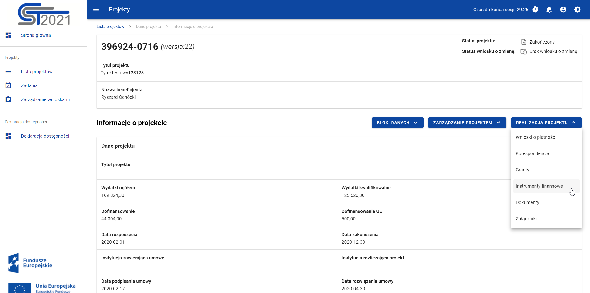
Przejście do instrumentów finansowych ze szczegółów projektu
Wybranie pozycji Instrumenty finansowe domyślnie powoduje przekierowanie do Rejestru podmiotów wdrażających IF.
Ponadto z obszaru instrumentów finansowych Użytkownik również ma możliwość przejścia do innych obszarów SL2021 wskazanych w menu bocznym aplikacji (przykładowo do Listy projektów, Zadań czy Korespondencji).

Rejestr podmiotów wdrażających IF

Ekran główny Rejestru podmiotów wdrażających IF
Rejestr podmiotów wdrażających IF jest pierwszym rejestrem wyświetlanym po przejściu do modułu Instrumenty Finansowe. Uzupełniany jest przez Beneficjentów.
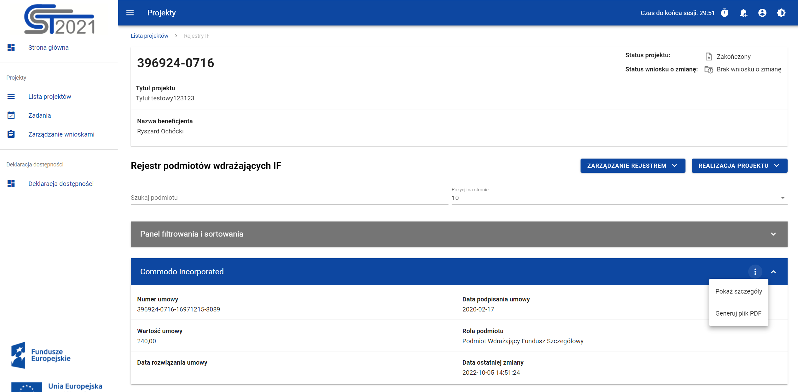
Rejestr podmiotów wdrażających IF

W ramach ekranu tego rejestru prezentowane są następujące elementy:
- Informacje o projekcie, składające się z najważniejszych danych projektu takich jak:
  - Numer projektu,
  - Tytuł projektu,
  - Nazwa beneficjenta,
  - Status projektu,
  - Status wniosku o zmianę;
- Pole Szukaj podmiotu służące do szybkiego wyszukiwania podmiotu (aby wyszukać podmiot należy wprowadzić pożądaną wartość, a system automatycznie wczyta odpowiednie pozycje);
- Liczba Pozycji na stronie, która określa, ile elementów będzie wyświetlanych na stronie (może być ona ograniczona przez wartości 10, 20, 40, 60, 80 lub 100);
- Panel filtrowania i sortowania, który został opisany w rozdziale 2.4;
- Lista podmiotów wdrażających IF składająca się z oddzielnych kafelków w ramach każdego z zarejestrowanych podmiotów wdrażających instrument finansowy. Każdy z kafelków zawiera następujące informacje o podmiocie:
  - Nazwa podmiotu,
  - Numer umowy,
  - Data podpisania umowy,
  - Wartość umowy,
  - Rola podmiotu,
  - Data rozwiązania umowy,
  - Data ostatniej zmiany.
Ponadto w prawym górnym rogu każdego kafelka wyświetlana jest ikonka  oznaczająca Menu podmiotu. Pod ikonką Menu dostępne są następujące funkcje:
- Pokaż szczegóły – wybranie tej funkcji powoduje przeniesienie użytkownika do ekranu ze szczegółowymi danymi dotyczącymi wybranego podmiotu (więcej informacji na temat szczegółów podmiotów znajduje się w rozdziale 2.2);
- Generuj plik PDF (działanie tej funkcji zostało opisane w rozdziale 2.3).
Z poziomu obszaru Rejestru podmiotów wdrażających IF użytkownik ma możliwość dodania nowej pozycji oraz przejścia do pozostałych rejestrów w ramach modułu Instrumenty Finansowe. W tym celu należy rozwinąć przycisk Zarządzanie rejestrem, a następnie wybrać z listy pozycji nazwę rejestru, który ma zostać wyświetlony. Dodatkowo pod przyciskiem Realizacja projektu znajdują się funkcje umożliwiające użytkownikowi przejście do innych obszarów wybranego projektu (przykładowo do Korespondencji czy Dokumentów).
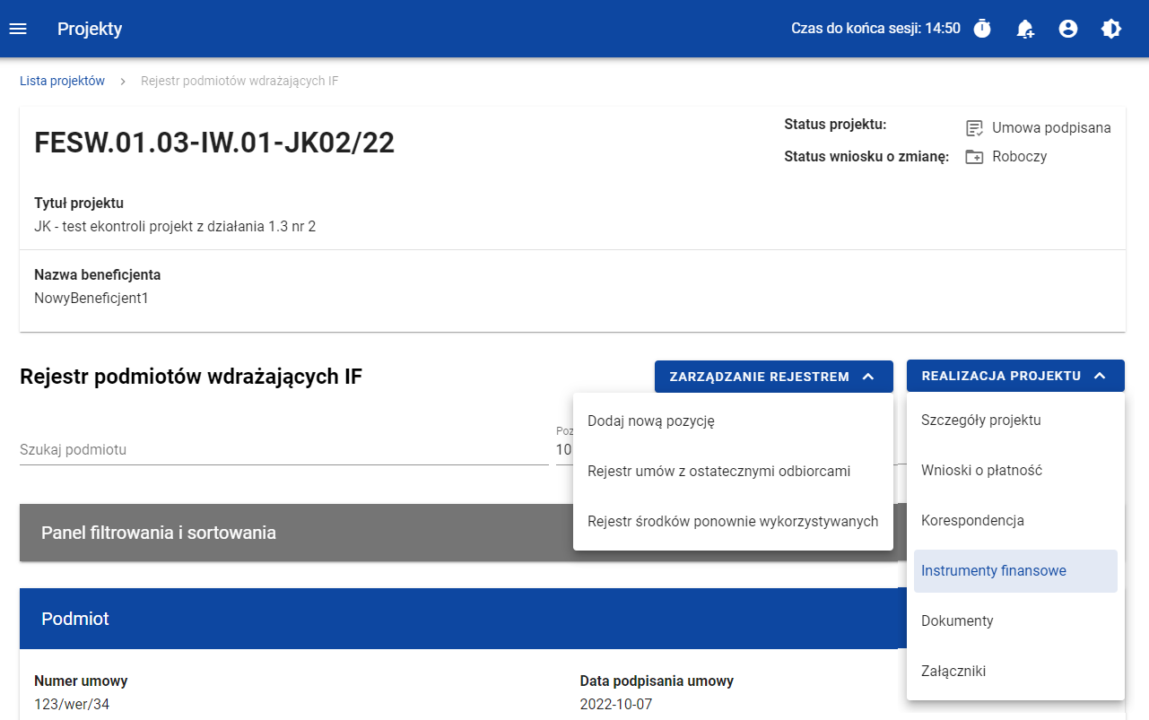
Rejestr podmiotów wdrażających IF – rozwinięte przyciski

Szczegóły podmiotu wdrażającego instrument finansowy
Po wybraniu funkcji Pokaż szczegóły na kafelku danego podmiotu, użytkownik przenoszony jest do ekranu Informacje o podmiocie wdrażającym instrument finansowy. Ekran ten zawiera informacje takie jak: dane podmiotu wdrażającego IF, dane umowy, uwagi oraz dane audytowe (szczegółowy opis zawartości omawianego ekranu zostanie przedstawiony w kolejnych rozdziałach niniejszej instrukcji).
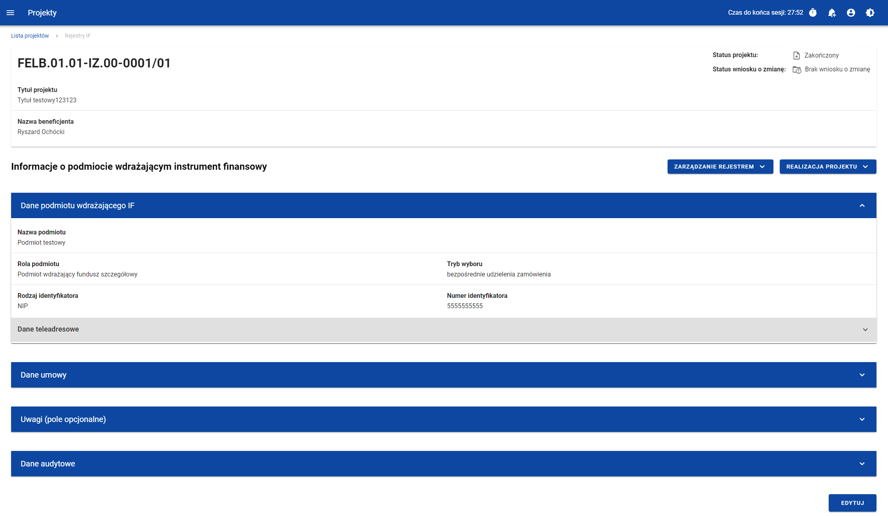
Ekran Informacje o podmiocie wdrażającym instrument finansowy
Z poziomu szczegółów podmiotu możliwe jest przejście do sekcji Dane finansowe wybranej pozycji, usunięcie pozycji lub przejście do pozostałych rejestrów, a także powrót do ekranu głównego Rejestru podmiotów wdrażających IF (przycisk Zarządzanie rejestrem). Dodatkowo pod przyciskiem Realizacja projektu znajdują się funkcje umożliwiające użytkownikowi przejście do innych obszarów wybranego projektu (przykładowo do Korespondencji czy Dokumentów).
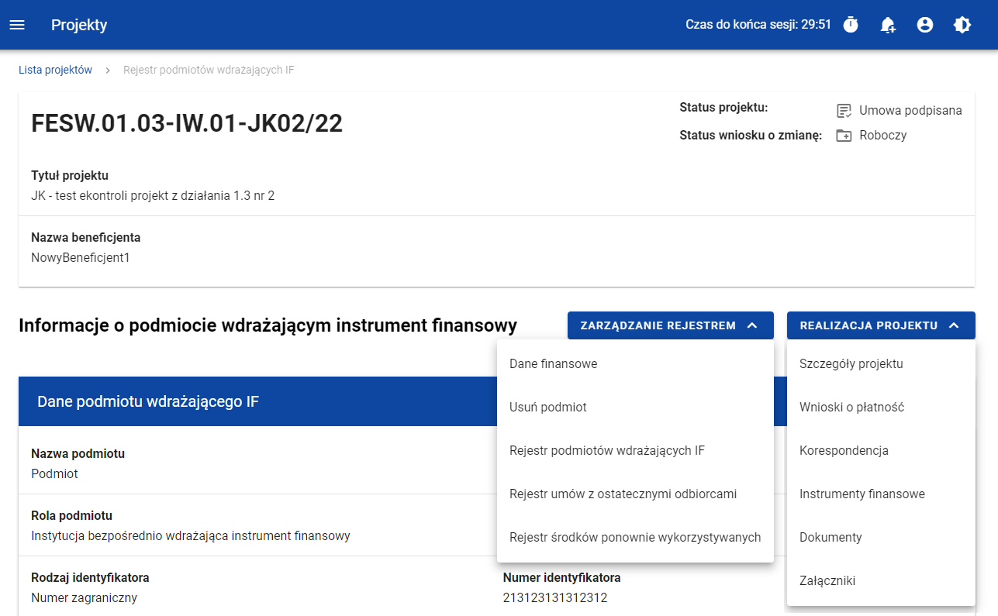
Ekran Informacje o podmiocie wdrażającym instrument finansowy – rozwinięte przyciski
Sekcja Dane finansowe prezentowana jest po kliknięciu (z poziomu ekranu Informacje o podmiocie wdrażającym instrument finansowy) na przycisk Zarządzanie rejestrem i wybraniu funkcji Dane finansowe. Dane finansowe podmiotu wdrażającego IF obejmują informacje dotyczące środków wypłaconych, kosztów/opłat za zarządzanie, środków zwróconych, odsetek i innych zysków, wykorzystania odsetek i innych zysków oraz wsparcia wykorzystanego na potrzeby zróżnicowanego traktowania inwestorów (szczegółowy opis zawartości omawianego ekranu zostanie przedstawiony w kolejnych rozdziałach niniejszej instrukcji).
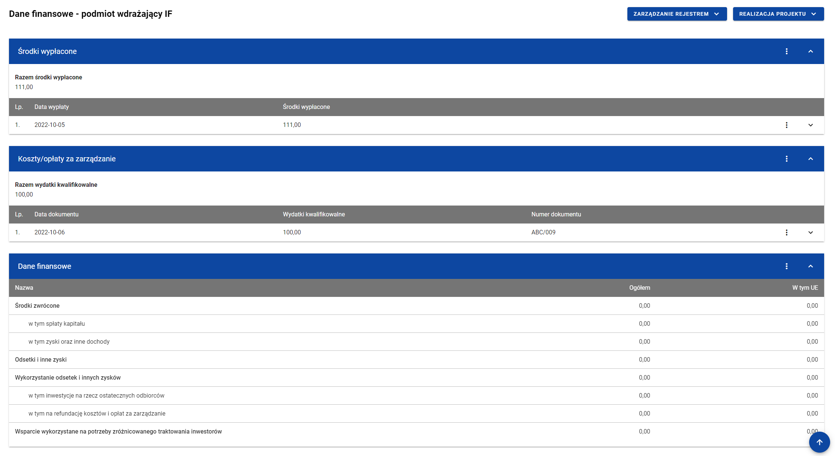
Ekran Dane finansowe – podmiot wdrażający IF
Z poziomu danych finansowych możliwe jest przejście do szczegółów podmiotu, usunięcie podmiotu lub przejście do pozostałych rejestrów, a także powrót do ekranu głównego Rejestru podmiotów wdrażających IF (przycisk Zarządzanie rejestrem). Dodatkowo pod przyciskiem Realizacja projektu znajdują się funkcje umożliwiające użytkownikowi przejście do innych obszarów wybranego projektu (przykładowo do Korespondencji czy Dokumentów).
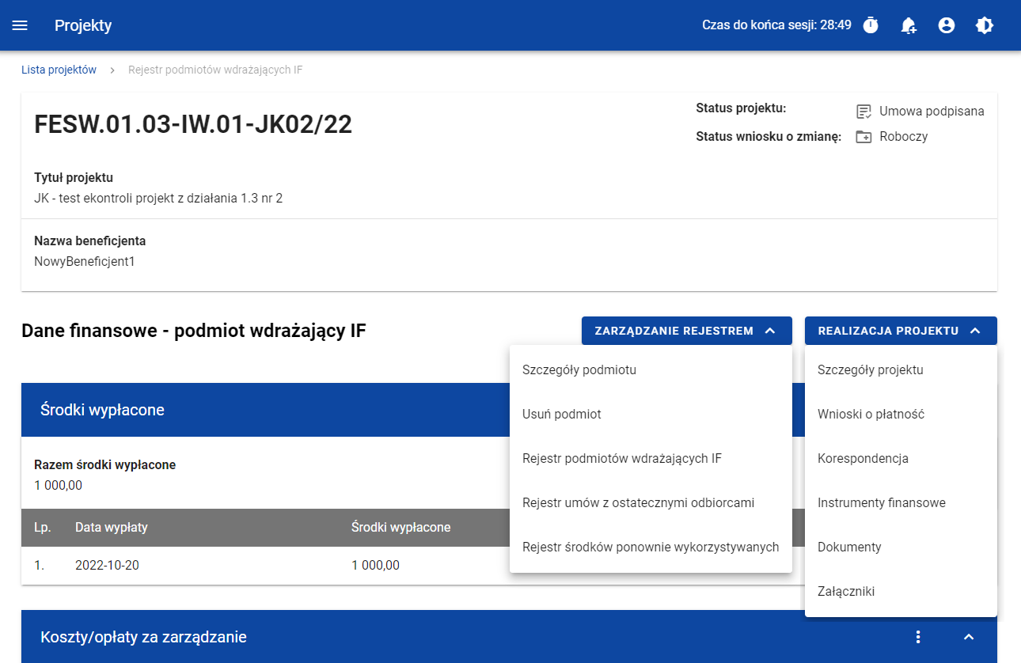
Ekran Dane finansowe – podmiot wdrażający IF – rozwinięte przyciski

Generowanie pliku PDF z danymi podmiotu wdrażającego IF
System umożliwia eksport do pliku PDF wybranej pozycji z Rejestru podmiotów wdrażających IF. W tym celu należy na liście podmiotów wdrażających IF w kaflu wybranej pozycji rejestru z menu wybrać funkcję Generuj plik PDF. Wówczas system wygeneruje plik PDF, który na kolejnych stronach zawiera wszystkie dane dotyczące wybranego podmiotu wdrażającego instrument finansowy.

Panel filtrowania i sortowania
Użytkownik ma możliwość sortowania (z dodatkową możliwością określenia rosnąco czy malejąco) i filtrowania wedle określonych kryteriów pozycji rejestru.
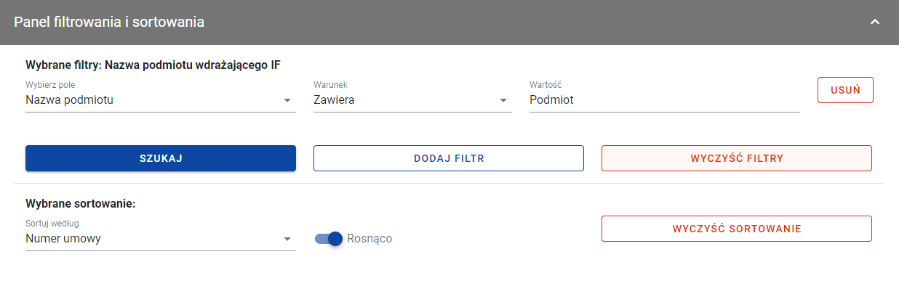
Panel filtrowania i sortowania
Przy filtrowaniu należy w pierwszej kolejności wskazać z listy wyboru po jakim polu ma nastąpić filtrowanie, następnie należy określić warunek (np. równe, zawiera, większe, mniejsze) oraz wskazać wartość, dla której ma nastąpić wyszukanie.
Uwaga: W przypadku pól tekstowych wyszukiwanie odbywa się bez rozróżniania wielkości liter.
Ponadto Użytkownik ma możliwość filtrowania pozycji na liście po kilku polach lub po kilku oddzielnych warunkach dla jednego pola. W tym celu należy w pełni uzupełnić pierwszy warunek, a następnie wybrać przycisk Dodaj filtr, który pojawi się po uzupełnieniu wszystkich pól dla poprzedniego warunku. W przypadku rezygnacji z filtrowania po dodanym polu jest możliwość jego usunięcia, poprzez wybranie przycisku Usuń znajdującego się przy danym warunku. Oprócz tego Użytkownik ma również możliwość usunięcia wszystkich dodanych pozycji w filtrze, poprzez wybranie przycisku Wyczyść filtry.
Jeżeli w panelu filtrowania zostały wskazane wszystkie pola, po których ma zostać przefiltrowana lista wiadomości, to należy wybrać przycisk Szukaj, który jest uaktywniany po uzupełnieniu wszystkich pól dla warunku pierwszego. Wskutek tego, system wyświetli na liście pozycje rejestru zgodne z podanymi warunkami ograniczającymi.
Możliwości filtrowania i sortowania w Rejestrze podmiotów wdrażających IF są następujące:
PARAMETRY FILTROWANIA
Nazwa pola | Warunek: równe | Warunek: zawiera | Warunek: mniejsze | Warunek: większe | Rodzaj pola
Data dokumentu | + | - | + | + | kalendarz  (także możliwość wpisania daty)
Data podpisania umowy | + | - | + | + | kalendarz  (także możliwość wpisania daty)
Nazwa podmiotu | + | + | - | - | tekstowe
Numer identyfikatora | + | + | - | - | tekstowe
Numer umowy podmiotu | + | + | - | - | tekstowe
Rola podmiotu | + | - | - | - | lista (wielokrotnego wyboru)
Tryb wyboru podmiotu | + | - | - | - | lista (wielokrotnego wyboru)

PARAMETRY SORTOWANIA
Nazwa pola: | Data dokumentu, Data podpisania umowy, Data wypłaty środków, Nazwa podmiotu, Numer umowy podmiotu, Wartość umowy

Uwaga: Domyślnym sortowaniem jest sortowanie po dacie ostatniej zmiany danej pozycji, gdzie najnowsze pozycje w Rejestrze podmiotów wdrażających IF znajdują się na górze listy.

Dodanie pozycji do Rejestru podmiotów wdrażających IF
Użytkownik ma możliwość dodawania wielu nowych pozycji do Rejestru podmiotów wdrażających IF, zawierających szczegółowe dane dotyczące podmiotu wdrażającego instrumenty finansowe. W celu rozpoczęcia tworzenia nowej pozycji należy z poziomu Rejestru podmiotów wdrażających IF rozwinąć przycisk Zarządzanie rejestrem i wybrać funkcję Dodaj nową pozycję. Wówczas system wyświetla formularz w trybie edycji, gdzie użytkownik może ręcznie wprowadzić poszczególne wartości.
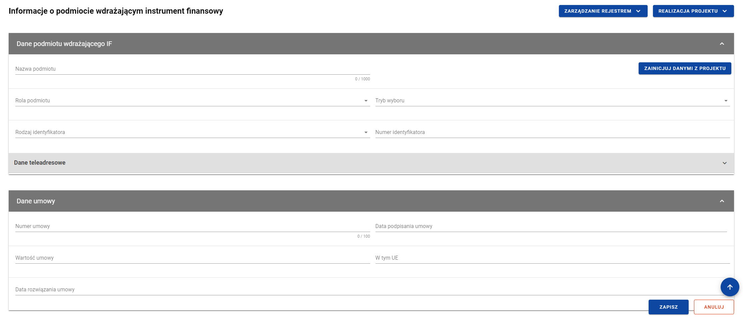
Formularz nowej pozycji Rejestru podmiotów wdrażających IF

Formularz nowej pozycji Rejestru podmiotów wdrażających IF zawiera następujące pola do wypełnienia:
- Dane podmiotu wdrażającego IF:
  - Nazwa podmiotu – pole tekstowe służące do wprowadzenia nazwy podmiotu wdrażającego instrument finansowy (pole obowiązkowe);
  - Rola podmiotu – pole typu lista (jednokrotnego wyboru) służące do określenia roli podmiotu wdrażającego instrument finansowy (pole obowiązkowe). W ramach pola dostępne do wyboru są następujące wartości: Podmiot wdrażający fundusz powierniczy, Podmiot wdrażający fundusz szczegółowy, Instytucja bezpośrednio wdrażająca instrument finansowy. Wartość Podmiot wdrażający fundusz powierniczy można wybrać jedynie, gdy w projekcie w ramach Charakterystyki instrumentu finansowego w ramach Modelu wdrażania wskazano wartość Z funduszem powierniczym;
  - Tryb wyboru – pole typu lista (jednokrotnego wyboru) służące do określenia trybu wyboru podmiotu wdrażającego instrument finansowy (pole obowiązkowe). W ramach pola dostępne do wyboru są następujące wartości: bezpośrednie udzielenie zamówienia, procedura przetargowa, nie dotyczy. Wartość nie dotyczy jest wskazywana, gdy w ramach Roli podmiotu wskazano wartość Instytucja bezpośrednio wdrażająca instrument finansowy;
  - Rodzaj identyfikatora – pole typu lista (jednokrotnego wyboru) służące do określenia rodzaju identyfikatora podmiotu wdrażającego instrument finansowy (pole obowiązkowe). W ramach pola dostępne do wyboru są następujące wartości: NIP, Numer zagraniczny;
  - Numer identyfikatora – pole tekstowe służące do wprowadzenia numeru wybranego identyfikatora podmiotu wdrażającego instrument finansowy (pole obowiązkowe);
  - Dane teleadresowe:
    - Kraj – pole typu lista (jednokrotnego wyboru) służące do określenia kraju podmiotu wdrażającego instrument finansowy (pole obowiązkowe). Pozycje na liście są uzupełniane na podstawie wartości ze słownika horyzontalnego z Administracji;
    - Miejscowość – pole służące do określenia miejscowości podmiotu wdrażającego instrument finansowy (pole obowiązkowe). W przypadku adresu krajowego jest to lista jednokrotnego wyboru zgodna z TERYT. Z kolei dla adresu zagranicznego jest to pole uzupełniane ręcznie;
    - Ulica – pole służące do określenia ulicy podmiotu wdrażającego instrument finansowy. W ramach adresu krajowego pole jest obowiązkowe jeśli w danej miejscowości występują ulice – wówczas pole jest listą jednokrotnego wyboru, a nazwy ulic są zgodne z TERYT. Z kolei pole może pozostać puste, gdy dana miejscowość nie ma ulic. Również dla adresu zagranicznego to pole nie jest obowiązkowe;
    - Numer budynku – pole tekstowe służące do określenia numeru budynku podmiotu wdrażającego instrument finansowy (pole obowiązkowe);
    - Numer lokalu – pole tekstowe służące do określenia numeru lokalu podmiotu wdrażającego instrument finansowy (pole nieobowiązkowe);
    - Kod pocztowy – pole tekstowe służące do określenia kodu pocztowego podmiotu wdrażającego instrument finansowy (pole obowiązkowe);
    - Telefon – pole tekstowe służące do określenia numeru telefonu podmiotu wdrażającego instrument finansowy (pole obowiązkowe);
    - E-mail – pole tekstowe służące do określenia adresu poczty elektronicznej podmiotu wdrażającego instrument finansowy (pole obowiązkowe);

- Dane umowy:
  - Numer umowy – pole tekstowe służące do określenia numeru umowy zawartej z podmiotem wdrażającym instrument finansowy (pole obowiązkowe). Numer umowy powinien być unikalny w ramach rejestru;
  - Data podpisania umowy – pole w formacie RRRR-MM-DD służące do określenia daty podpisania umowy z podmiotem wdrażającym instrument finansowy (pole obowiązkowe);
  - Wartość umowy – pole numeryczne służące do określenia wartości podpisanej umowy (pole obowiązkowe). Wartości wprowadzane są w walucie PLN;
  - W tym UE – pole numeryczne służące do określenia wartości uzyskanej z budżetu UE (pole obowiązkowe). Wartość wprowadzona w tym polu nie może przekroczyć Wartości umowy;
  - Data rozwiązania umowy – pole w formacie RRRR-MM-DD służące do określenia daty rozwiązania umowy z podmiotem wdrażającym instrument finansowy (pole nieobowiązkowe);
- Uwagi (pole opcjonalne) – pole tekstowe służące do wprowadzenia uwag z dopuszczalną liczbą znaków ograniczoną do 3000 (pole nieobowiązkowe).
Podczas uzupełniania formularza nowej pozycji Rejestru podmiotów wdrażających IF użytkownik ma możliwość zainicjowania danych dotyczących podmiotu wdrażającego instrument finansowy danymi Beneficjenta projektu. W tym celu należy wybrać przycisk Zainicjuj danymi z projektu znajdujący się na formularzu pozycji w sekcji Dane podmiotu wdrażającego IF. Wówczas uzupełnione automatycznie zostają następujące pola: Nazwa podmiotu, Rodzaj identyfikatora, Numer identyfikatora oraz Dane teleadresowe.
Użytkownik w każdej chwili ma możliwość rezygnacji z dodawania nowej pozycji poprzez anulowanie operacji. Aby tego dokonać należy wybrać przycisk Anuluj, znajdujący się w prawym dolnym rogu okna. Wówczas na ekranie system wyświetla komunikat o treści „Czy na pewno chcesz opuścić aktualną stronę bez zapisywania zmian?”.
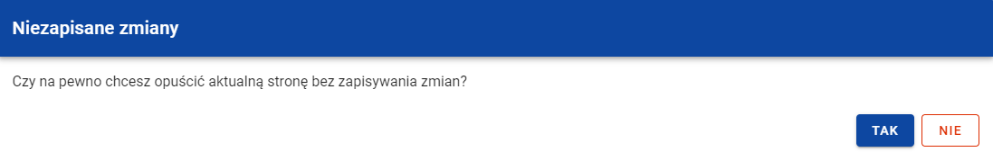
Komunikat potwierdzający anulowanie operacji dodawania nowej pozycji
Po wybraniu TAK wprowadzone dane zostają utracone, a użytkownik przenoszony jest do ekranu głównego rejestru. W przypadku wybrania NIE użytkownikowi dalej jest prezentowany ekran z wprowadzanymi danymi nowej pozycji.
Po wprowadzeniu wszystkich wymaganych danych dla nowej pozycji Rejestru podmiotów wdrażających IF konieczne jest jej zapisanie. W tym celu należy wybrać przycisk Zapisz, znajdujący się w prawym dolnym rogu okna. Wówczas na ekranie system wyświetla komunikat potwierdzający o treści „Czy na pewno zapisać dane?”.
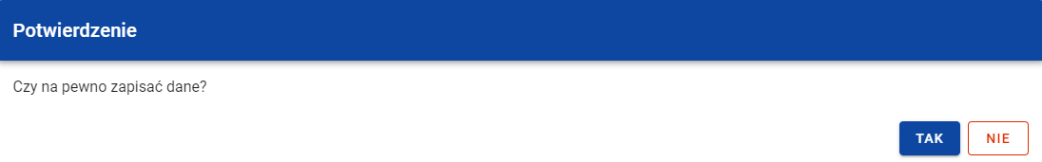
Komunikat potwierdzający zapis
Po wybraniu TAK nowa pozycja zostanie zapisana w rejestrze. W przypadku wybrania NIE użytkownikowi dalej jest prezentowany ekran z wprowadzanymi danymi nowej pozycji.

Edycja pozycji Rejestru podmiotów wdrażających IF
Użytkownik ma możliwość modyfikowania danych w utworzonej przez siebie pozycji Rejestru podmiotów wdrażających IF. W tym celu należy na liście podmiotów wdrażających IF w kaflu wybranej pozycji rejestru z menu wybrać funkcję Pokaż szczegóły, aby przejść do ekranu Informacje o podmiocie wdrażającym instrument finansowy. Następnie w prawym dolnym rogu wyświetlonego ekranu należy wybrać przycisk Edytuj. Po rozpoczęciu edycji wybranej pozycji rejestru, pola tej pozycji stają się aktywne i możliwe do modyfikacji przez użytkownika.
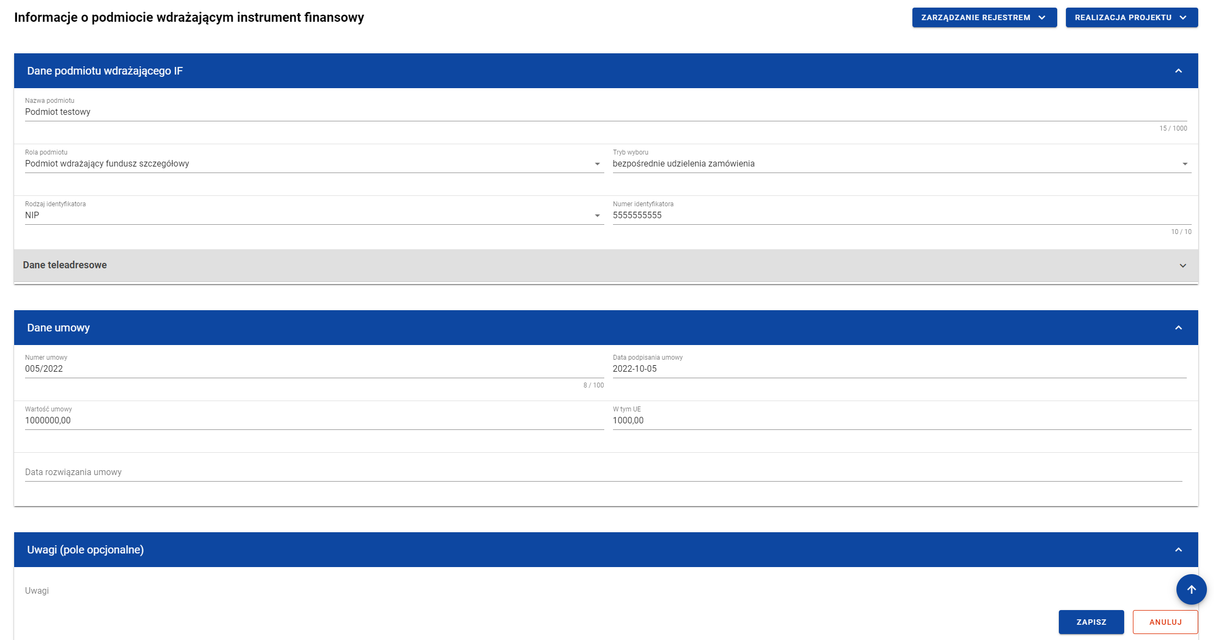
Ekran edycji pozycji Rejestru podmiotów wdrażających IF
Użytkownik w każdej chwili ma możliwość rezygnacji z modyfikacji wybranej pozycji poprzez anulowanie operacji. Aby tego dokonać należy wybrać przycisk Anuluj, znajdujący się w prawym dolnym rogu okna. Wówczas na ekranie system wyświetla komunikat, a zmodyfikowane dane zostają utracone.
Po wprowadzeniu zmian w ramach danej pozycji konieczne jest ich zapisanie. W tym celu należy wybrać przycisk Zapisz, znajdujący się w prawym dolnym rogu okna. Wówczas na ekranie system wyświetla komunikat potwierdzający o treści „Czy na pewno zapisać dane?”.
Komunikat potwierdzający zapis
Po wybraniu TAK zmiany zostają zapisane. W przypadku wybrania NIE użytkownikowi dalej jest prezentowany ekran z danymi wybranej pozycji w trybie edycji.
Jeśli dane wprowadzone w ramach pozycji Rejestru podmiotów wdrażających IF zostały użyte do uzupełnienia danych w Zestawieniu dokumentów na Wniosku o płatność, oraz najnowsza wersja tego wniosku ma inny status niż w przygotowaniu, poprawiany, korygowany lub anulowany to część danych wybranej pozycji rejestru jest zablokowana do edycji przez użytkownika.

Usunięcie pozycji Rejestru podmiotów wdrażających IF
Użytkownik ma możliwość usunięcia zapisanej pozycji dodanej w ramach Rejestru podmiotów wdrażających IF. W tym celu należy na liście podmiotów wdrażających IF w kaflu wybranej pozycji rejestru z menu wybrać funkcję Pokaż szczegóły, aby przejść do ekranu Informacje o podmiocie wdrażającym instrument finansowy. Następnie z poziomu wywołanego ekranu należy rozwinąć przycisk Zarządzanie rejestrem i wybrać funkcję Usuń podmiot. Wówczas na ekranie system wyświetla komunikat potwierdzający o treści „Czy na pewno chcesz usunąć dane?”.
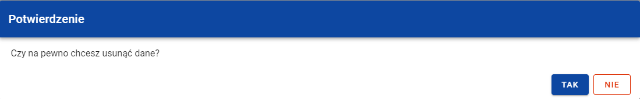
Komunikat potwierdzający usunięcie
Po wybraniu TAK podmiot zostaje usunięty. W przypadku wybrania NIE użytkownikowi dalej jest prezentowany ekran z danymi wybranej pozycji.
Usunięcie pozycji z Rejestru podmiotów wdrażających IF nie jest możliwe, jeśli:
- do usuwanej pozycji odwołuje się inna pozycja formularza (np. powiązana z nią umowa z ostatecznym odbiorcą lub koszty raportowane w ramach tego podmiotu);
- usuwana pozycja została użyta do zainicjowania danych na Zestawieniu dokumentów na Wniosku o płatność.

Dane finansowe pozycji Rejestru podmiotów wdrażających IF

Środki wypłacone

Dodanie środków wypłaconych
Użytkownik ma możliwość dodawania środków wypłaconych do poszczególnych pozycji Rejestru podmiotów wdrażających IF. W celu rozpoczęcia dodawania nowej wypłaty należy z poziomu Danych finansowych wybranego podmiotu w menu sekcji Środki wypłacone wybrać funkcję Dodaj wypłatę.
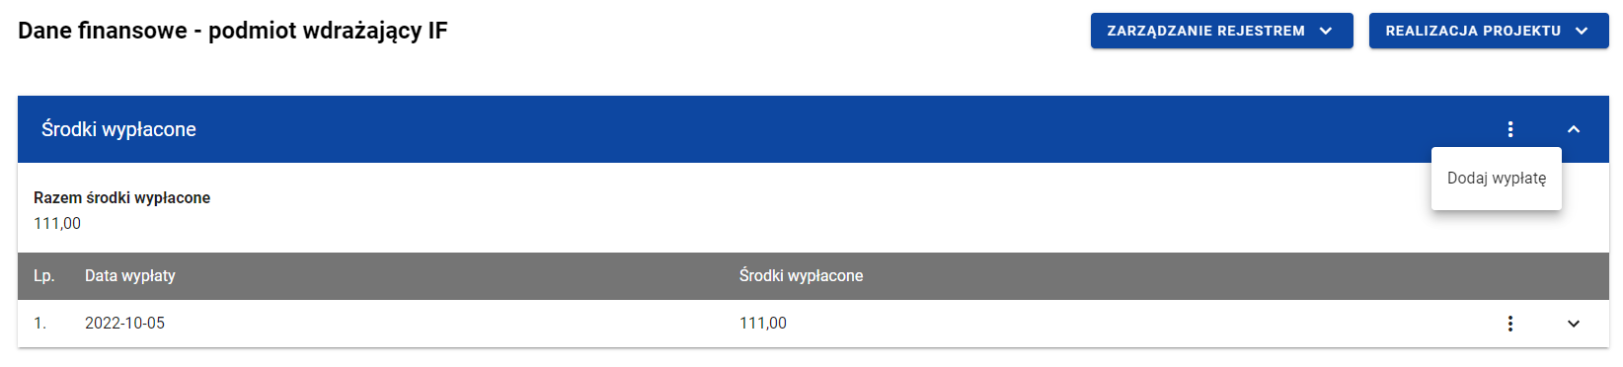
Środki wypłacone – funkcja Dodaj wypłatę
Wówczas system wyświetla w trybie edycji pola dla nowej wypłaty, gdzie użytkownik może ręcznie wprowadzić poszczególne wartości.
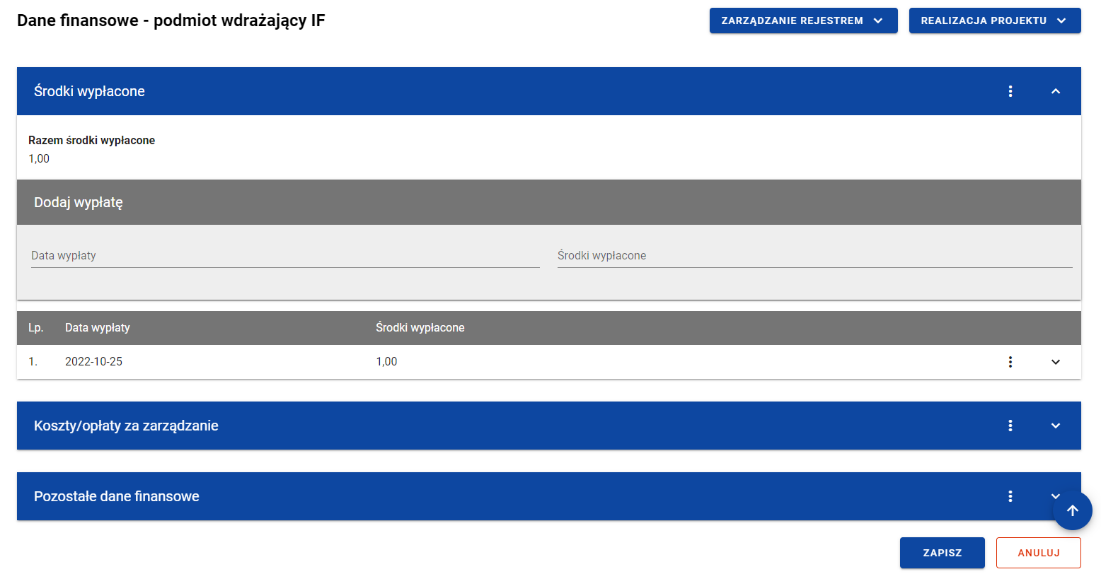
Środki wypłacone – dodawanie nowej wypłaty
Nowa wypłata w ramach środków wypłaconych zawiera następujące pola do wypełnienia:
- Data wypłaty – pole w formacie RRRR-MM-DD służące do określenia daty wypłaty środków podmiotowi wdrażającemu instrument finansowy (pole obowiązkowe);
- Środki wypłacone – pole numeryczne służące do określenia wartości wypłaty środków (pole obowiązkowe). Suma wszystkich kwot wprowadzonych w ramach Środków wypłaconych dla danej pozycji Rejestru podmiotów wdrażających IF nie może przekroczyć Wartości umowy.
Użytkownik w każdej chwili ma możliwość rezygnacji z dodawania nowej wypłaty poprzez anulowanie operacji. Aby tego dokonać należy wybrać przycisk Anuluj, znajdujący się w prawym dolnym rogu okna. Wówczas na ekranie system wyświetla komunikat, a wprowadzone dane zostają utracone.
Po wprowadzeniu wszystkich wymaganych danych dla nowej wypłaty konieczne jest jej zapisanie. W tym celu należy wybrać przycisk Zapisz, znajdujący się w prawym dolnym rogu okna. Wówczas na ekranie system wyświetla komunikat potwierdzający o treści „Czy na pewno zapisać dane?”.
Komunikat potwierdzający zapis
Po wybraniu TAK nowa pozycja zostanie zapisana w sekcji Środki wypłacone. W przypadku wybrania NIE użytkownikowi dalej jest prezentowany ekran z wprowadzanymi danymi nowej wypłaty.

Edycja środków wypłaconych
Użytkownik ma możliwość modyfikowania danych w utworzonej przez siebie wypłacie w ramach środków wypłaconych. W tym celu należy w sekcji Środki wypłacone przy wybranej wypłacie z menu wybrać funkcję Edytuj.
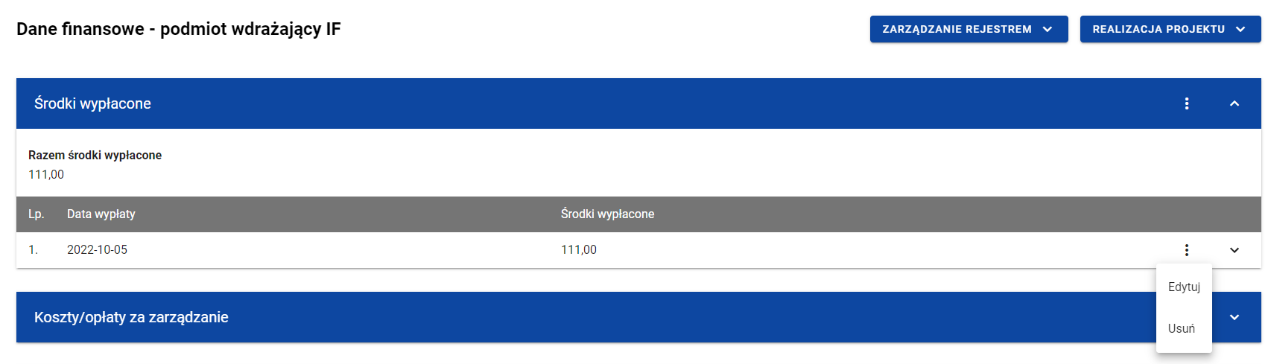
Środki wypłacone – funkcja Edytuj
Wówczas pola wybranej wypłaty stają się aktywne i możliwe do modyfikacji przez użytkownika.
Środki wypłacone – edycja wypłaty
Użytkownik w każdej chwili ma możliwość rezygnacji z modyfikacji wybranej wypłaty poprzez anulowanie operacji. Aby tego dokonać należy wybrać przycisk Anuluj, znajdujący się w prawym dolnym rogu okna. Wówczas na ekranie system wyświetla komunikat, a zmodyfikowane dane zostają utracone.
Po wprowadzeniu zmian w ramach danej wypłaty konieczne jest ich zapisanie. W tym celu należy wybrać przycisk Zapisz, znajdujący się w prawym dolnym rogu okna. Wówczas na ekranie system wyświetla komunikat potwierdzający o treści „Czy na pewno zapisać dane?”.
Komunikat potwierdzający zapis
Po wybraniu TAK zmiany zostają zapisane. W przypadku wybrania NIE użytkownikowi dalej jest prezentowany ekran z danymi wybranej wypłaty w trybie edycji.

Usunięcie środków wypłaconych
Użytkownik ma możliwość usunięcia zapisanej wypłaty dodanej w ramach Środków wypłaconych. W tym celu należy w sekcji Środki wypłacone przy wybranej wypłacie z menu wybrać funkcję Usuń.
Środki wypłacone – funkcja Usuń
Wówczas na ekranie system wyświetla komunikat potwierdzający o treści „Czy na pewno chcesz usunąć dane?”.
Komunikat potwierdzający usunięcie
Po wybraniu TAK wypłata zostaje usunięta. W przypadku wybrania NIE użytkownikowi dalej jest prezentowany ekran z danymi finansowymi wybranego podmiotu.

Koszty/opłaty za zarządzanie

Dodanie kosztów/opłat za zarządzanie
Użytkownik ma możliwość dodawania dokumentów (w ramach kosztów/opłat za zarządzanie) do poszczególnych pozycji Rejestru podmiotów wdrażających IF. W celu rozpoczęcia dodawania nowego dokumentu należy z poziomu Danych finansowych wybranego podmiotu w menu sekcji Koszty/opłaty za zarządzanie wybrać funkcję Dodaj dokument.
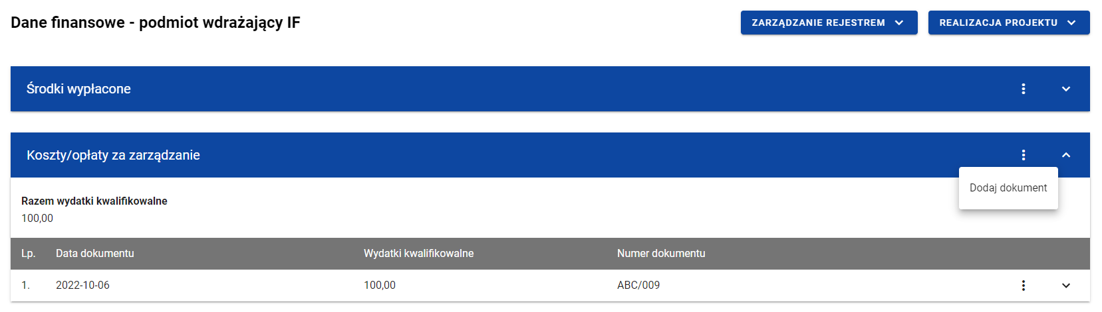
Koszty/opłaty za zarządzanie – funkcja Dodaj dokument
Wówczas system wyświetla w trybie edycji pola dla nowego dokumentu, gdzie użytkownik może ręcznie wprowadzić poszczególne wartości.
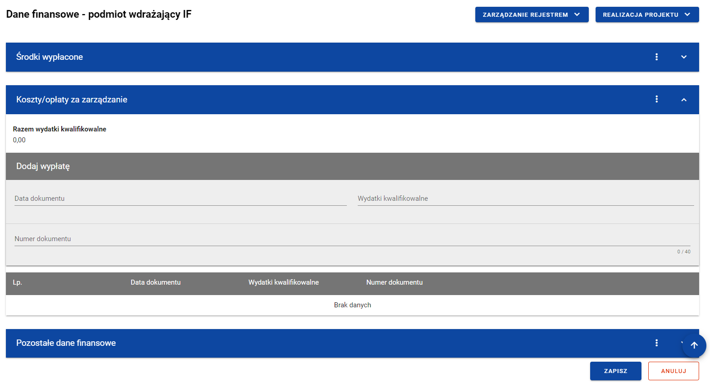
Koszty/opłaty za zarządzanie – dodawanie nowego dokumentu
Nowy dokument w ramach kosztów/opłat za zarządzanie zawiera następujące pola do wypełnienia:
- Data dokumentu – pole w formacie RRRR-MM-DD służące do określenia daty dokumentu w ramach kosztów/opłat za zarządzanie (pole obowiązkowe);
- Wydatki kwalifikowalne – pole numeryczne służące do określenia wartości wydatków danego dokumentu (pole obowiązkowe). Suma wszystkich wprowadzonych wartości wydatków kwalifikowalnych w ramach kosztów zarządzania i opłat za zarządzanie nie może przekroczyć Wartości umowy. Dane dotyczące wartości danego dokumentu będą wskazywane przez użytkowników do dodania do Zestawienia dokumentów na Wniosku o płatność;
- Numer dokumentu – pole tekstowe służące do określenia numeru dokumentu, na podstawie którego została dokonana wypłata (pole obowiązkowe).
Użytkownik w każdej chwili ma możliwość rezygnacji z dodawania nowego dokumentu poprzez anulowanie operacji. Aby tego dokonać należy wybrać przycisk Anuluj, znajdujący się w prawym dolnym rogu okna. Wówczas na ekranie system wyświetla komunikat, a wprowadzone dane zostają utracone.
Po wprowadzeniu wszystkich wymaganych danych dla nowego dokumentu konieczne jest jego zapisanie. W tym celu należy wybrać przycisk Zapisz, znajdujący się w prawym dolnym rogu okna. Wówczas na ekranie system wyświetla komunikat potwierdzający o treści „Czy na pewno zapisać dane?”.
Komunikat potwierdzający zapis
Po wybraniu TAK nowa pozycja zostanie zapisana w sekcji Koszty/opłaty za zarządzanie. W przypadku wybrania NIE użytkownikowi dalej jest prezentowany ekran z wprowadzanymi danymi nowego dokumentu.

Edycja kosztów/opłat za zarządzanie
Użytkownik ma możliwość modyfikowania danych w utworzonym przez siebie dokumencie w ramach kosztów/opłat za zarządzanie. W tym celu należy w sekcji Koszty/opłaty za zarządzanie przy wybranym dokumencie z menu wybrać funkcję Edytuj.
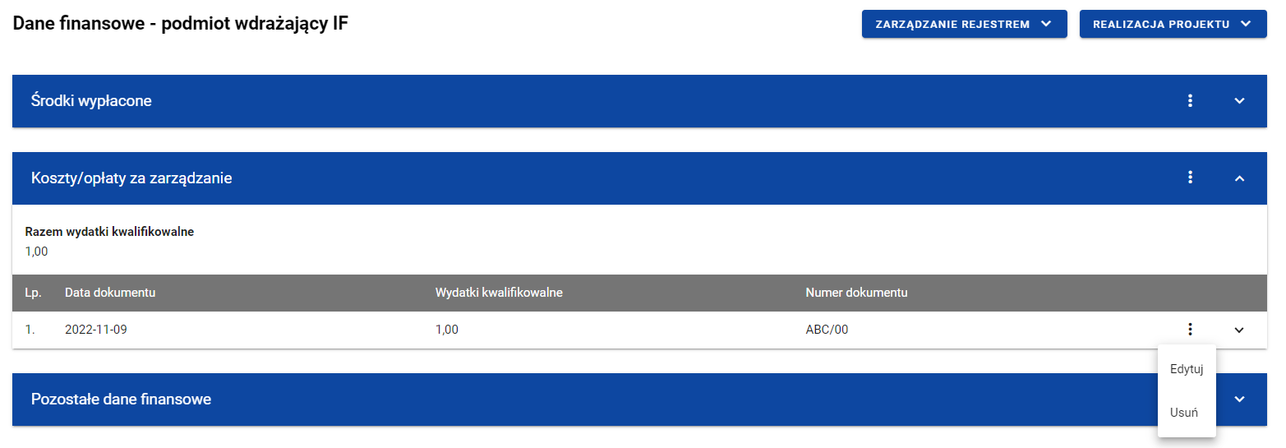
Koszty/opłaty za zarządzanie – funkcja Edytuj
Wówczas pola wybranego dokumentu stają się aktywne i możliwe do modyfikacji przez użytkownika.
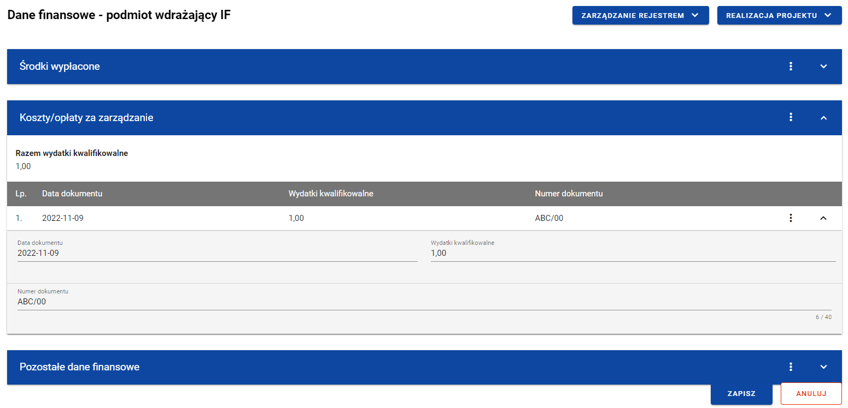
Koszty/opłaty za zarządzanie – edycja dokumentu
Użytkownik w każdej chwili ma możliwość rezygnacji z modyfikacji wybranego dokumentu poprzez anulowanie operacji. Aby tego dokonać należy wybrać przycisk Anuluj, znajdujący się w prawym dolnym rogu okna. Wówczas na ekranie system wyświetla komunikat, a zmodyfikowane dane zostają utracone.
Po wprowadzeniu zmian w ramach danego dokumentu konieczne jest ich zapisanie. W tym celu należy wybrać przycisk Zapisz, znajdujący się w prawym dolnym rogu okna. Wówczas na ekranie system wyświetla komunikat potwierdzający o treści „Czy na pewno zapisać dane?”.
Komunikat potwierdzający zapis
Po wybraniu TAK zmiany zostają zapisane. W przypadku wybrania NIE użytkownikowi dalej jest prezentowany ekran z danymi wybranego dokumentu w trybie edycji.
Jeśli dane wybranego dokumentu z sekcji Koszty/opłaty za zarządzanie zostały użyte do uzupełnienia danych w Zestawieniu dokumentów na Wniosku o płatność, oraz najnowsza wersja tego wniosku ma inny status niż anulowany, to część danych tej pozycji jest zablokowana do edycji przez użytkownika (blokowane są dane użyte do uzupełnienia danych na Zestawieniu dokumentów). Edycja takiej pozycji jest możliwa dopiero wtedy, gdy użytkownik „odepnie” taką pozycję z najnowszej wersji Wniosku o płatność, w którym ta pozycja została uwzględniona na Zestawieniu dokumentów.

Usunięcie kosztów/opłat za zarządzanie
Użytkownik ma możliwość usunięcia zapisanego dokumentu dodanego w ramach kosztów/opłat za zarządzanie. W tym celu należy w sekcji Koszty/opłaty za zarządzanie przy wybranym dokumencie z menu wybrać funkcję Usuń.
Koszty/opłaty za zarządzanie – funkcja Usuń
Wówczas na ekranie system wyświetla komunikat potwierdzający o treści „Czy na pewno chcesz usunąć dane?”.
Komunikat potwierdzający zapis
Po wybraniu TAK dokument zostaje usunięty. W przypadku wybrania NIE użytkownikowi dalej jest prezentowany ekran z danymi finansowymi wybranego podmiotu.
Jeśli dane wybranego dokumentu z sekcji Koszty/opłaty za zarządzanie zostały użyte do uzupełnienia danych w Zestawieniu dokumentów na Wniosku o płatność, oraz najnowsza wersja tego wniosku ma inny status niż anulowany, to nie można usunąć takiego dokumentu. Usunięcie takiego dokumentu jest możliwe dopiero wtedy, gdy użytkownik „odepnie” taką pozycję z najnowszej wersji Wniosku o płatność, w którym ta pozycja została uwzględniona na Zestawieniu dokumentów.

Pozostałe Dane finansowe
W tabeli Pozostałe dane finansowe znajdują się pozostałe dane finansowe dotyczące podmiotu wdrażającego instrument finansowy. Użytkownik ma możliwość wprowadzania wartości w ramach następujących pól kwotowych:
- Środki zwrócone (Ogółem):
  - w tym spłaty kapitału (Ogółem oraz W tym UE);
  - w tym zyski oraz inne dochody (Ogółem oraz W tym UE);
- Odsetki i inne zyski (Ogółem oraz W tym UE);
- Wykorzystanie odsetek i innych zysków:
  - w tym na inwestycje na rzecz ostatecznych odbiorców (Ogółem oraz W tym UE);
  - w tym na refundację kosztów i opłat za zarządzanie (Ogółem oraz W tym UE);
- Wsparcie wykorzystane na potrzeby zróżnicowanego traktowania inwestorów (Ogółem oraz W tym UE).
Domyślnie dla każdego pola wprowadzona jest wartość 0,00, którą użytkownik może edytować. W celu rozpoczęcia edycji pozostałych danych finansowych należy w menu tabeli Dane finansowe wybrać funkcję Edytuj.
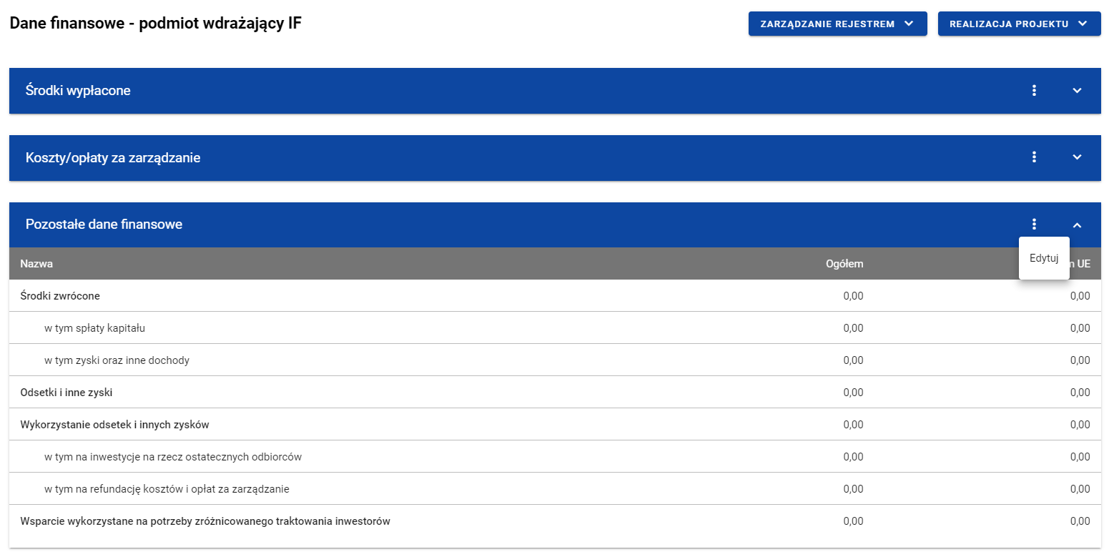
Tabela Dane finansowe – funkcja Edytuj
Wówczas pola tabeli stają się aktywne i możliwe do modyfikacji. Pola, które są wyliczane automatycznie są zablokowane do edycji.
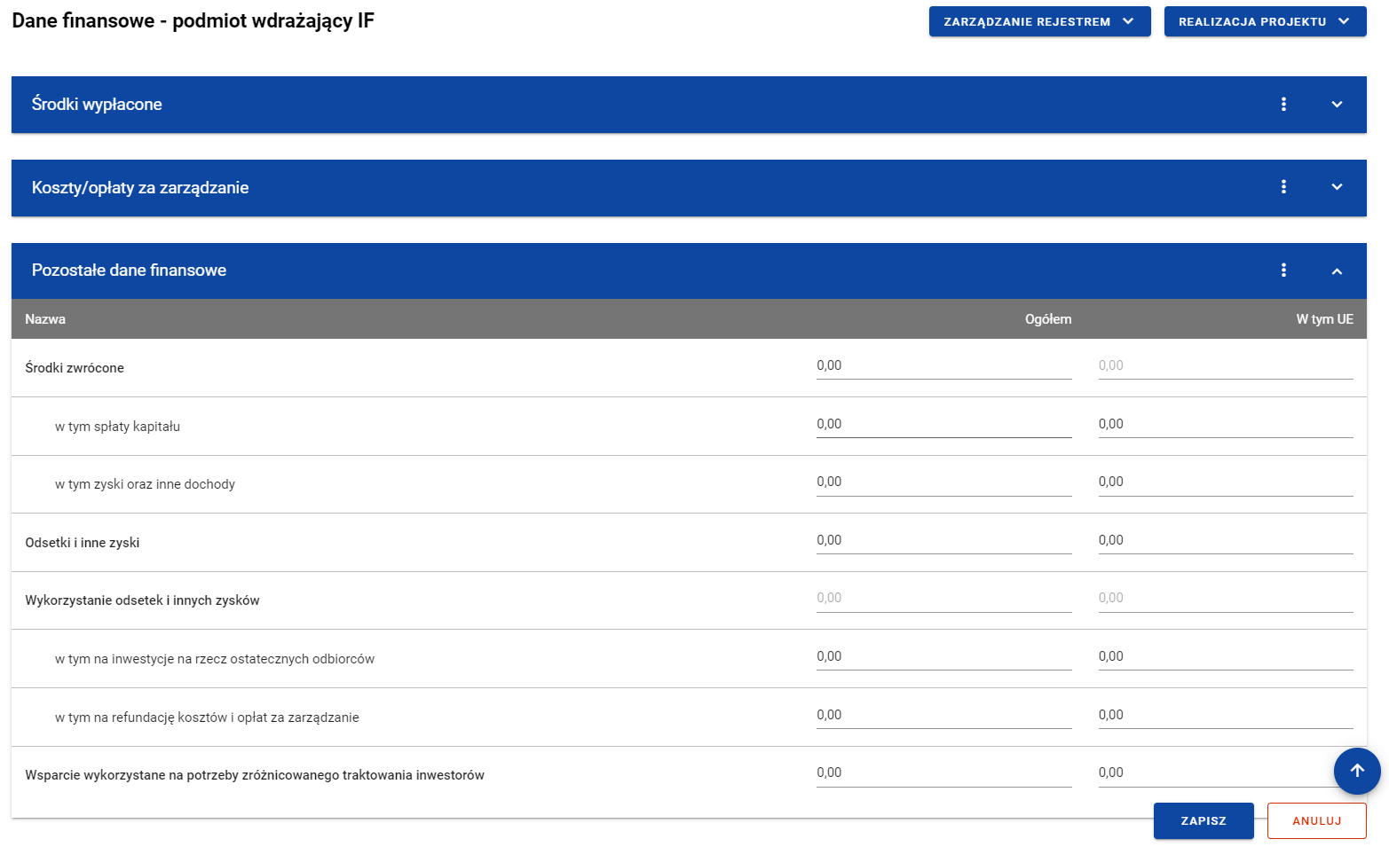
Tabela Dane finansowe – uzupełnianie wartości
Uwaga: Wszystkie pola w tabeli Dane finansowe muszą zostać wypełnione (żadne z nich nie może pozostać puste).
Użytkownik w każdej chwili ma możliwość rezygnacji z modyfikacji tabeli poprzez anulowanie operacji. Aby tego dokonać należy wybrać przycisk Anuluj, znajdujący się w prawym dolnym rogu okna. Wówczas na ekranie system wyświetla komunikat, a zmodyfikowane dane zostają utracone.
Po wprowadzeniu wszystkich wymaganych wartości konieczne jest ich zapisanie. W tym celu należy wybrać przycisk Zapisz, znajdujący się w prawym dolnym rogu okna. Wówczas na ekranie system wyświetla komunikat potwierdzający o treści „Czy na pewno zapisać dane?”.
Komunikat potwierdzający zapis
Po wybraniu TAK wartości zostaną zapisane. W przypadku wybrania NIE użytkownikowi dalej jest prezentowany ekran z wprowadzanymi wartościami.

Rejestr umów z ostatecznymi odbiorcami

Ekran główny Rejestru umów z ostatecznymi odbiorcami
Rejestr umów z ostatecznymi odbiorcami jest uzupełniany przez Beneficjentów.
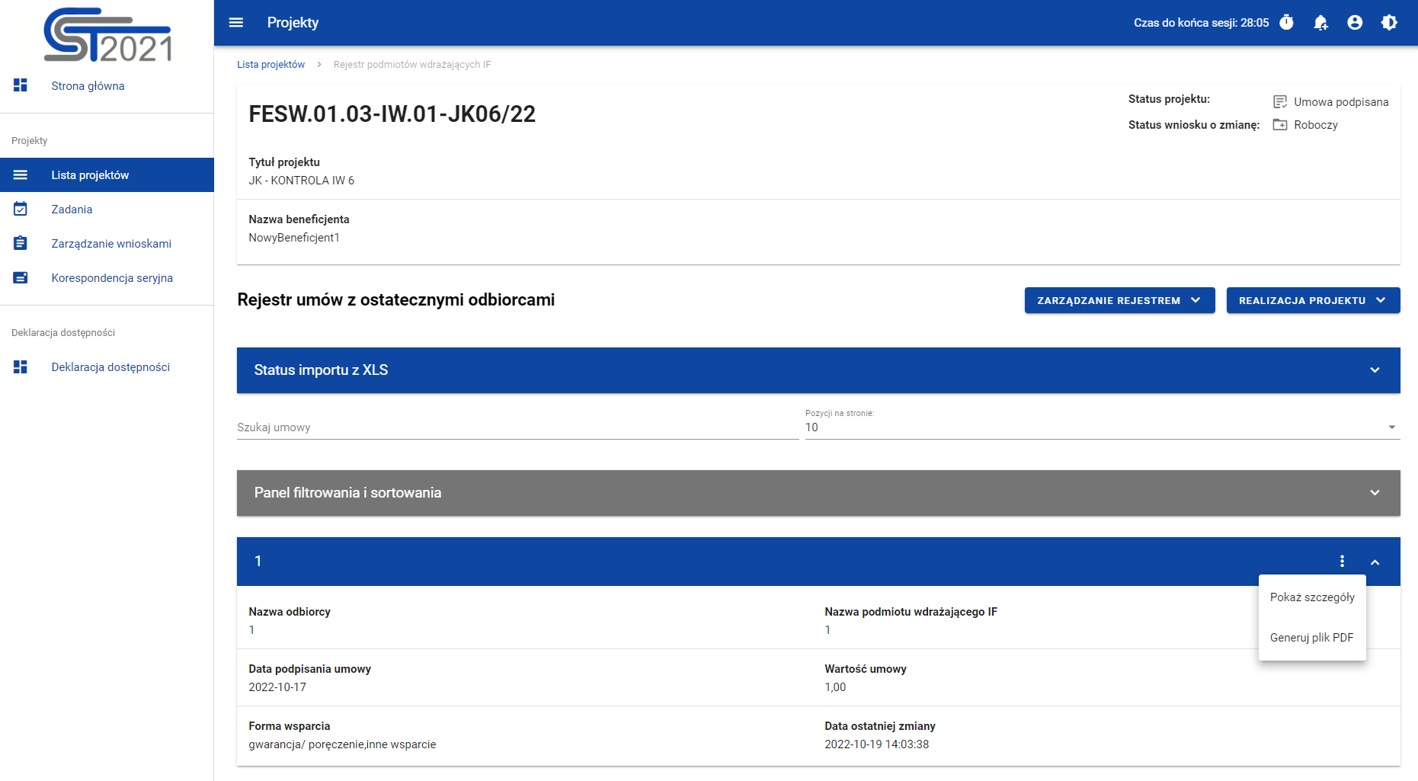
Rejestr umów z ostatecznymi odbiorcami
W ramach ekranu tego rejestru prezentowane są następujące elementy:
- Informacje o projekcie, składające się z najważniejszych danych projektu takich jak:
  - Numer projektu,
  - Tytuł projektu,
  - Nazwa beneficjenta,
  - Status projektu,
  - Status wniosku o zmianę;
- Sekcja Status importu z XLS, w której wyświetlany jest status importowanego pliku. Import może przyjmować następujące statusy: Utworzono, W trakcie przetwarzania, Zakończono poprawnie, Zakończono błędnie.
- Pole Szukaj umowy służące do szybkiego wyszukiwania odbiorcy (aby wyszukać odbiorcę należy wprowadzić pożądaną wartość, a system automatycznie wczyta odpowiednie pozycje);
- Liczba Pozycji na stronie, która określa, ile elementów będzie wyświetlanych na stronie (może być ona ograniczona przez wartości 10, 20, 40, 60, 80 lub 100);
- Panel filtrowania i sortowania, który został opisany w rozdziale 3.5;
- Lista ostatecznych odbiorców składająca się z oddzielnych kafelków w ramach każdej z zarejestrowanych umów z ostatecznym odbiorcą. Każdy z kafelków zawiera następujące informacje o umowie:
  - Numer umowy z ostatecznym odbiorcą,
  - Nazwa odbiorcy,
  - Nazwa podmiotu wdrażającego IF,
  - Data podpisania umowy,
  - Wartość umowy,
  - Forma wsparcia,
  - Data ostatniej zmiany.
Ponadto w prawym górnym rogu każdego kafelka wyświetlana jest ikonka oznaczająca Menu podmiotu. Pod ikonką Menu dostępne są następujące funkcje:
- Pokaż szczegóły – wybranie tej funkcji powoduje przeniesienie użytkownika do ekranu ze szczegółowymi danymi dotyczącymi ostatecznego odbiorcy (więcej informacji na temat szczegółów odbiorcy znajduje się w rozdziale 3.2);
- Generuj plik PDF (działanie tej funkcji zostało opisane w rozdziale 3.3).
Z poziomu obszaru Rejestru umów z ostatecznymi odbiorcami użytkownik ma możliwość przejścia do pozostałych rejestrów w ramach modułu Instrumenty Finansowe. W tym celu należy rozwinąć przycisk Zarządzanie rejestrem, a następnie wybrać z listy pozycji nazwę rejestru, który ma zostać wyświetlony. Dodatkowo pod przyciskiem Realizacja projektu znajdują się funkcje umożliwiające użytkownikowi przejście do innych obszarów wybranego projektu (przykładowo do Korespondencji czy Dokumentów).
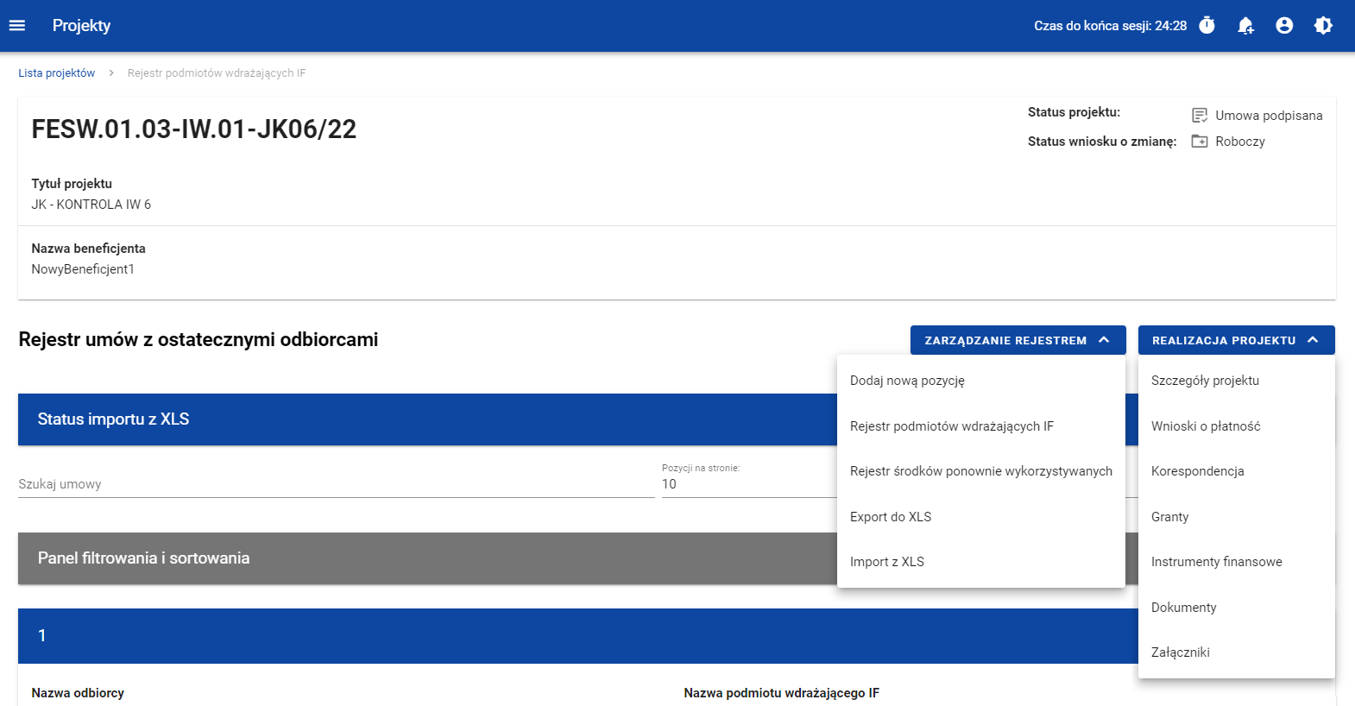
Rejestr umów z ostatecznymi odbiorcami – rozwinięte przyciski

Szczegóły ostatecznego odbiorcy
Po wybraniu funkcji Pokaż szczegóły na kafelku danej umowy, użytkownik przenoszony jest do ekranu Informacje o ostatecznym odbiorcy. Ekran ten zawiera informacje takie jak: dane ostatecznego odbiorcy, dane umowy, uwagi oraz dane audytowe (szczegółowy opis zawartości omawianego ekranu zostanie przedstawiony w kolejnych rozdziałach niniejszej instrukcji).
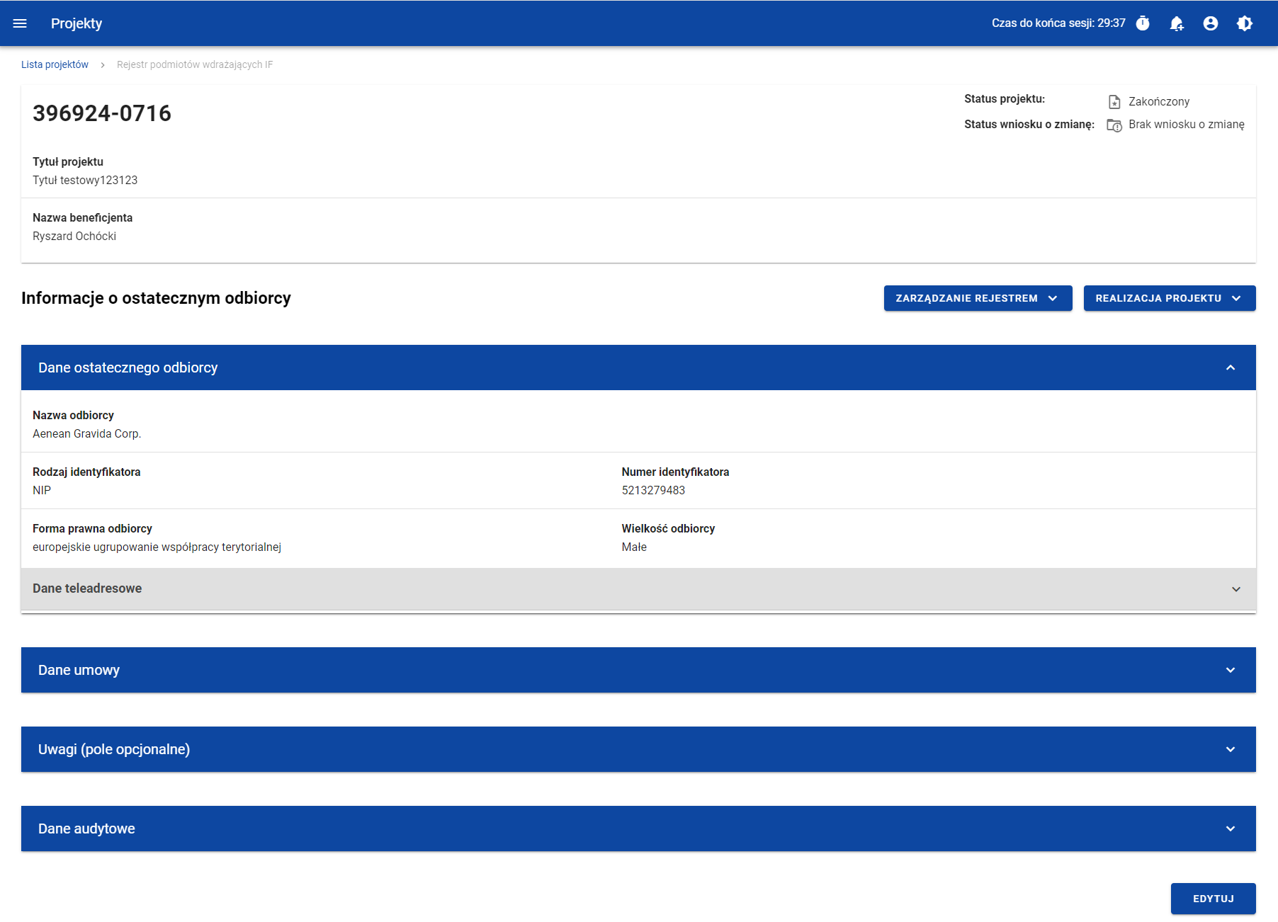
Ekran Informacje o ostatecznym odbiorcy
Z poziomu szczegółów umowy możliwe jest przejście do sekcji Dane finansowe wybranej pozycji, usunięcie pozycji lub przejście do pozostałych rejestrów, a także powrót do ekranu głównego Rejestru umów z ostatecznymi odbiorcami (przycisk Zarządzanie rejestrem). Dodatkowo pod przyciskiem Realizacja projektu znajdują się funkcje umożliwiające użytkownikowi przejście do innych obszarów wybranego projektu (przykładowo do Korespondencji czy Dokumentów).
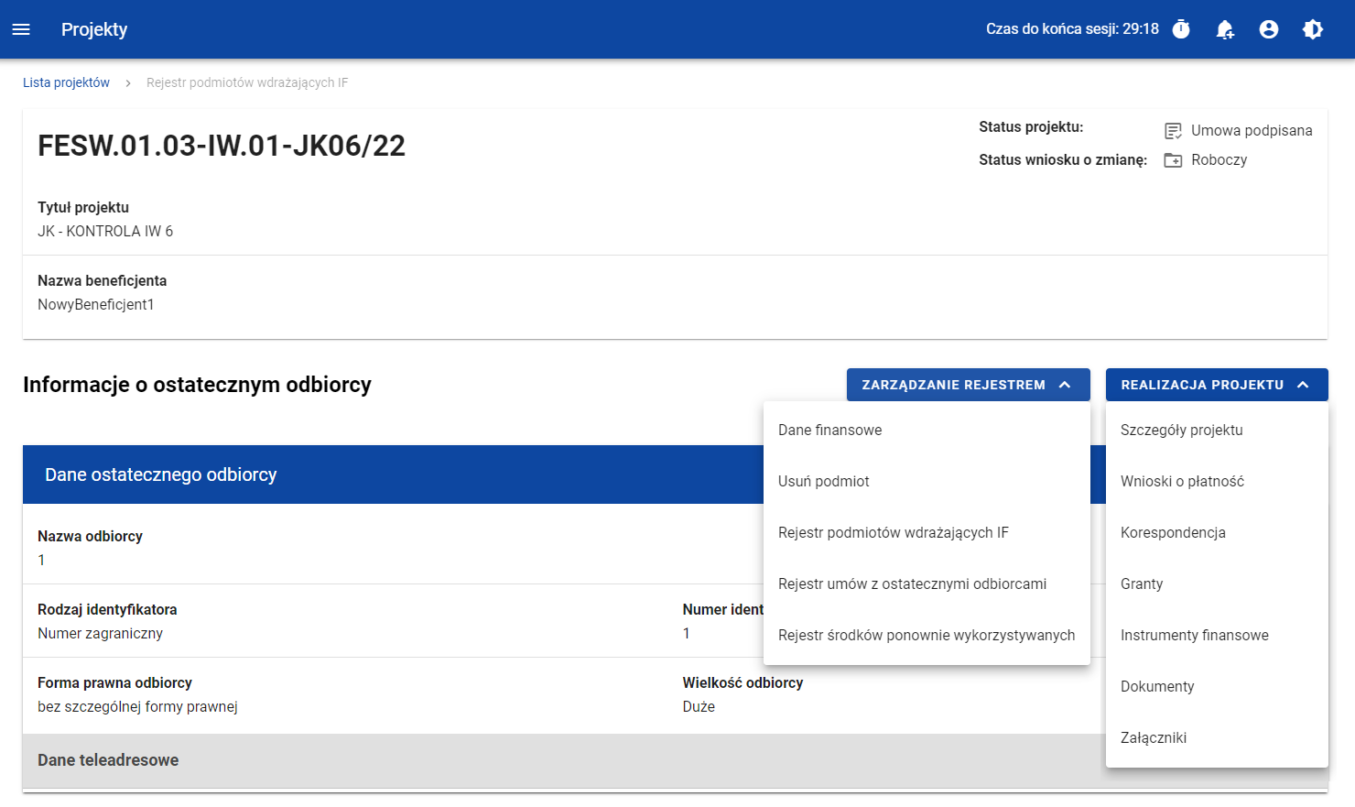
Ekran Informacje o ostatecznym odbiorcy – rozwinięte przyciski
Sekcja Dane finansowe prezentowana jest po kliknięciu (z poziomu ekranu Informacje o ostatecznym odbiorcy) na przycisk Zarządzanie rejestrem i wybraniu funkcji Dane finansowe. Dane finansowe ostatecznego odbiorcy obejmują informacje dotyczące wsparcia, środków zaangażowanych, środków wypłaconych oraz środków zwróconych (szczegółowy opis zawartości omawianego ekranu zostanie przedstawiony w kolejnych rozdziałach niniejszej instrukcji).
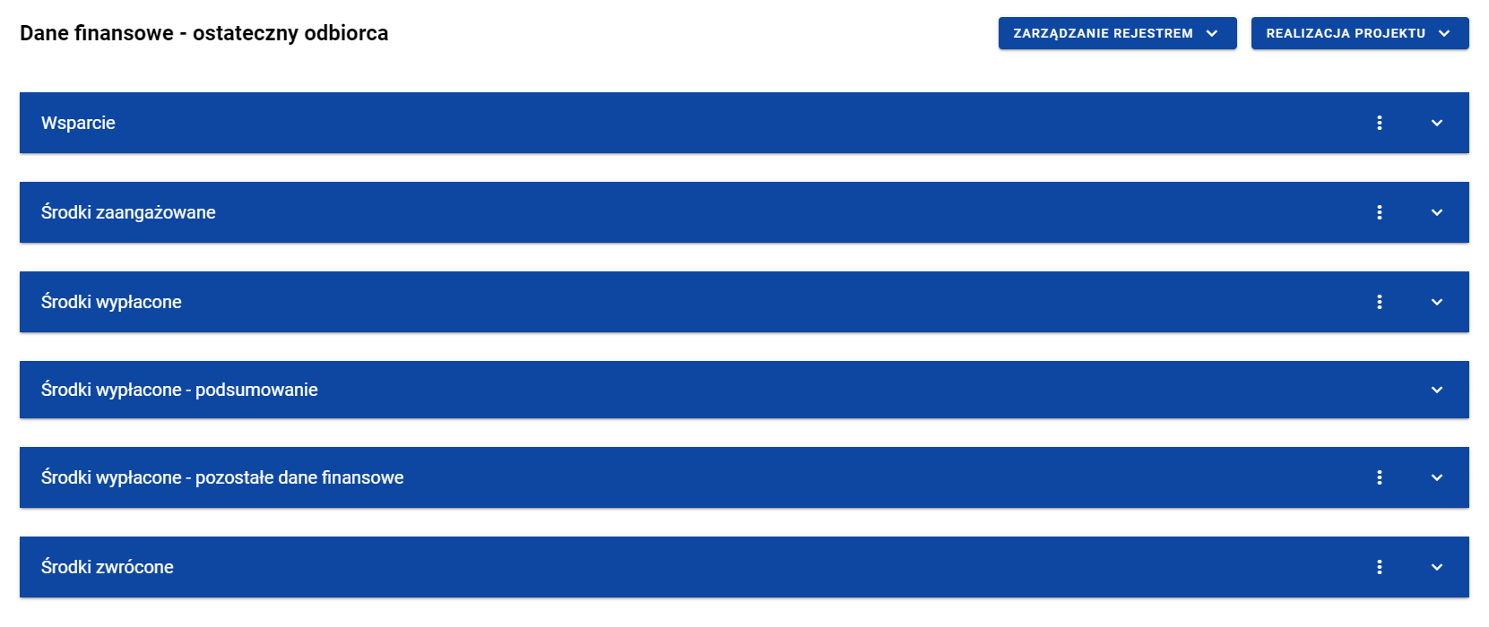
Ekran Dane finansowe – ostateczny odbiorca
Z poziomu danych finansowych możliwe jest przejście do szczegółów ostatecznego odbiorcy, usunięcie odbiorcy lub przejście do pozostałych rejestrów, a także powrót do ekranu głównego Rejestru umów z ostatecznymi odbiorcami (przycisk Zarządzanie rejestrem). Dodatkowo pod przyciskiem Realizacja projektu znajdują się funkcje umożliwiające użytkownikowi przejście do innych obszarów wybranego projektu (przykładowo do Korespondencji czy Dokumentów).
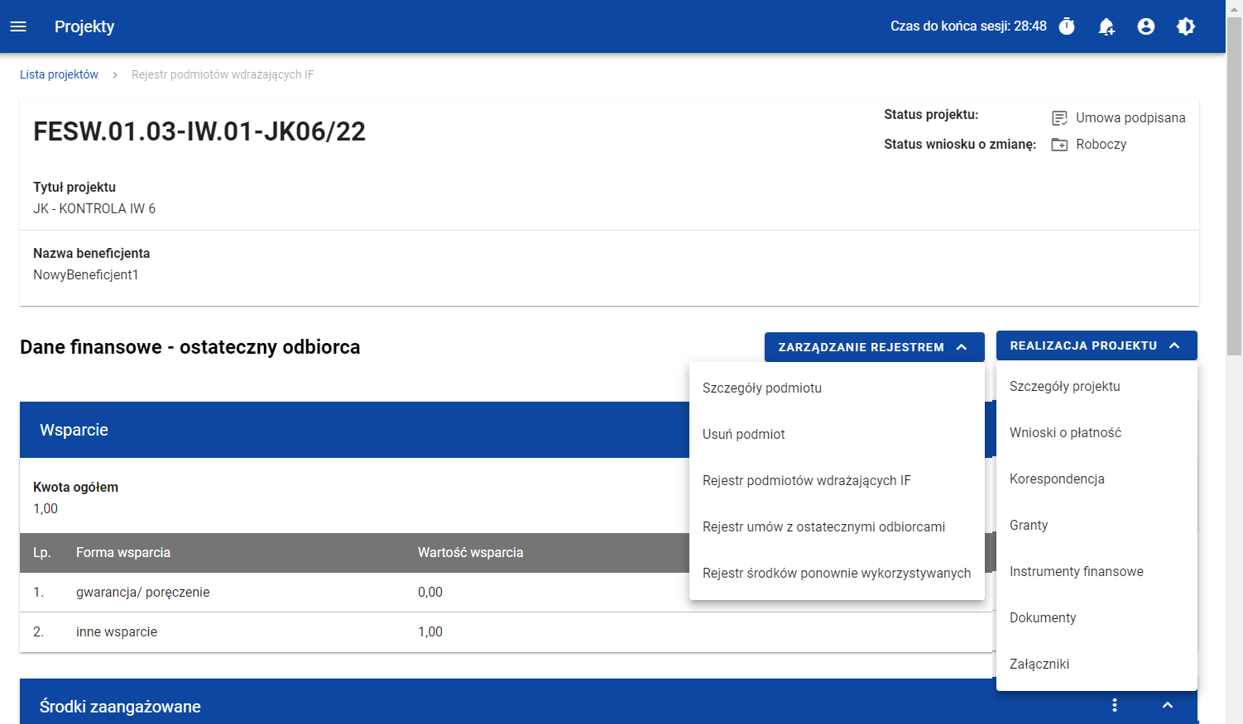
Ekran Dane finansowe – ostateczny odbiorca – rozwinięte przyciski

Generowanie pliku PDF z danymi ostatecznego odbiorcy
System umożliwia eksport do pliku PDF wybranej pozycji z Rejestru umów z ostatecznymi odbiorcami. W tym celu należy na liście ostatecznych odbiorców w kaflu wybranej pozycji rejestru z menu wybrać funkcję Generuj plik PDF. Wówczas system wygeneruje plik PDF, który na kolejnych stronach zawiera wszystkie dane dotyczące wybranego ostatecznego odbiorcy.

Export/import XLSX
Użytkownik ma możliwość eksportu danych z Rejestru umów z ostatecznymi odbiorcami do pliku .XLSX. W tym celu należy z poziomu listy ostatecznych odbiorców kliknąć na przycisk Zarządzanie rejestrem i wybrać funkcję Export do XLS. Wówczas system wygeneruje plik XLSX, który zawiera wszystkie informacje wprowadzone w ramach poszczególnych pozycji rejestru. Wyeksportowany plik może zostać w przyszłości wykorzystany do importu danych do Rejestru umów z ostatecznymi odbiorcami.
System umożliwia import danych z pliku XLS oraz XLSX do zasilenia Rejestru umów z ostatecznymi odbiorcami. Struktura importowanego pliku powinna być nienaruszona. Aby zaimportować plik należy z poziomu listy ostatecznych odbiorców kliknąć na przycisk Zarządzanie rejestrem i wybrać funkcję Import z XLS. Wówczas na ekranie wyświetla się okno, z którego można wybrać odpowiedni plik excelowy. Po wybraniu pliku, zawarte w nim wartości podlegają takim samym walidacjom jak w przypadku ręcznego wprowadzania danych.
Prawidłowy import pliku może skutkować dodaniem nowych pozycji do rejestru, modyfikacją istniejących już pozycji lub ich usunięciem. W przypadku błędnych danych system wyświetla informacje walidacyjne oraz przerywa import.

Panel filtrowania i sortowania
Użytkownik ma możliwość sortowania (z dodatkową możliwością określenia rosnąco czy malejąco) i filtrowania wedle określonych kryteriów pozycji rejestru.
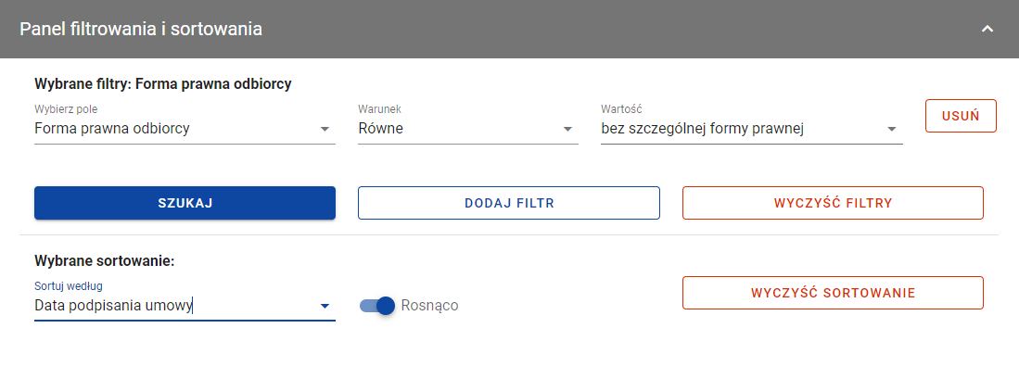
Panel filtrowania i sortowania
Przy filtrowaniu należy w pierwszej kolejności wskazać z listy wyboru po jakim polu ma nastąpić filtrowanie, następnie należy określić warunek (np. równe, zawiera, większe, mniejsze) oraz wskazać wartość, dla której ma nastąpić wyszukanie.
Uwaga: W przypadku pól tekstowych wyszukiwanie odbywa się bez rozróżniania wielkości liter.
Ponadto Użytkownik ma możliwość filtrowania pozycji na liście po kilku polach lub po kilku oddzielnych warunkach dla jednego pola. W tym celu należy w pełni uzupełnić pierwszy warunek, a następnie wybrać przycisk Dodaj filtr, który pojawi się po uzupełnieniu wszystkich pól dla poprzedniego warunku. W przypadku rezygnacji z filtrowania po dodanym polu jest możliwość jego usunięcia, poprzez wybranie przycisku Usuń znajdującego się przy danym warunku. Oprócz tego Użytkownik ma również możliwość usunięcia wszystkich dodanych pozycji w filtrze, poprzez wybranie przycisku Wyczyść filtry.
Jeżeli w panelu filtrowania zostały wskazane wszystkie pola, po których ma zostać przefiltrowana lista wiadomości, to należy wybrać przycisk Szukaj, który jest uaktywniany po uzupełnieniu wszystkich pól dla warunku pierwszego. Wskutek tego, system wyświetli na liście pozycje rejestru zgodne z podanymi warunkami ograniczającymi.
Możliwości filtrowania i sortowania w Rejestrze umów z ostatecznymi odbiorcami są następujące:
PARAMETRY FILTROWANIA
Nazwa pola | Warunek: równe | Warunek: zawiera | Warunek: mniejsze | Warunek: większe | Rodzaj pola
Data modyfikacji | + | - | + | + | kalendarz  (także możliwość wpisania daty)
Data podpisania umowy | + | - | + | + | kalendarz  (także możliwość wpisania daty)
Data rozwiązania/wygaśnięcia umowy | + | - | + | + | kalendarz  (także możliwość wpisania daty)
Data utworzenia | + | - | + | + | kalendarz  (także możliwość wpisania daty)
Forma prawna odbiorcy | - | + | - | - | lista (wielokrotnego wyboru)
Forma wsparcia | - | + | - | - | lista (wielokrotnego wyboru)
Nazwa odbiorcy | + | + | - | - | tekstowe
Nazwa podmiotu wdrażającego IF | + | + | - | - | tekstowe
Numer identyfikatora | + | + | - | - | tekstowe
Numer umowy odbiorcy z podmiotem wdrażającym IF | + | + | - | - | tekstowe
Środki zaangażowane (ogółem) | + | - | + | + | liczbowe
Wartość uruchomionych gwarancji/poręczeń (ogółem) | + | - | + | + | liczbowe
Wielkość odbiorcy | - | + | - | - | lista (wielokrotnego wyboru)

PARAMETRY SORTOWANIA
Nazwa pola: | Data podpisania umowy, Data rozwiązania/wygaśnięcia umowy, Nazwa odbiorcy, Nazwa podmiotu wdrażającego IF, Numer identyfikatora, Numer umowy odbiorcy z podmiotem wdrażającym IF, Wartość umowy

Uwaga: Domyślnym sortowaniem jest sortowanie po dacie ostatniej zmiany danej pozycji, gdzie najnowsze pozycje w Rejestrze umów z ostatecznymi odbiorcami znajdują się na górze listy.

Dodanie pozycji do Rejestru umów z ostatecznymi odbiorcami
Użytkownik ma możliwość dodawania wielu nowych pozycji do Rejestru umów z ostatecznymi odbiorcami, dopiero gdy w Rejestrze podmiotów wdrażających IF wprowadzony został co najmniej jeden rekord.
W celu rozpoczęcia tworzenia nowej pozycji należy z poziomu Rejestru umów z ostatecznymi odbiorcami rozwinąć przycisk Zarządzanie rejestrem i wybrać funkcję Dodaj nową pozycję. Wówczas system wyświetla formularz w trybie edycji, gdzie użytkownik może ręcznie wprowadzić poszczególne wartości.
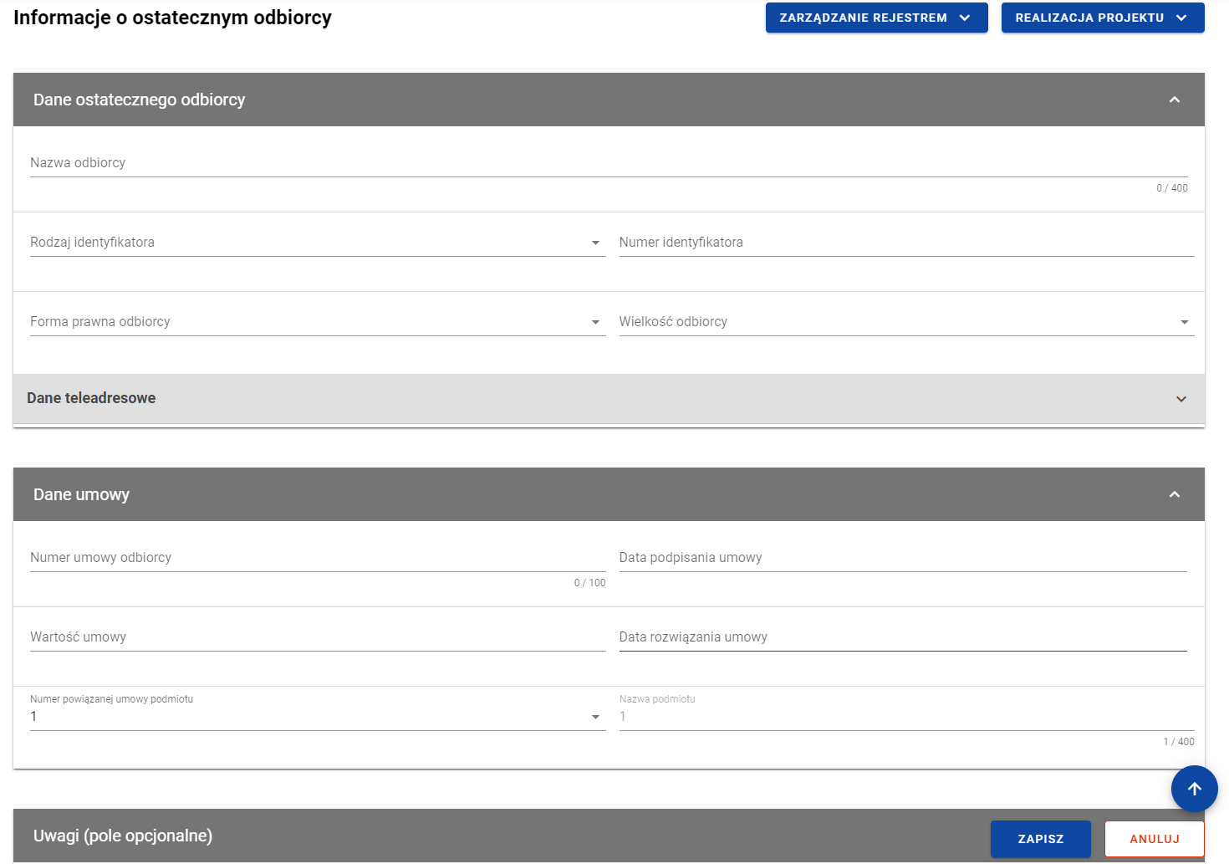
Formularz nowej pozycji Rejestru umów z ostatecznymi odbiorcami
Formularz nowej pozycji Rejestru umów z ostatecznymi odbiorcami zawiera następujące pola do wypełnienia:
- Dane ostatecznego odbiorcy:
  - Nazwa odbiorcy – pole tekstowe służące do wprowadzenia nazwy ostatecznego odbiorcy (pole obowiązkowe);
  - Rodzaj identyfikatora – pole typu lista (jednokrotnego wyboru) służące do określenia rodzaju ostatecznego odbiorcy (pole obowiązkowe). W ramach pola dostępne do wyboru są następujące wartości: NIP, Numer zagraniczny, PESEL;
  - Numer identyfikatora – pole tekstowe służące do wprowadzenia numeru wybranego identyfikatora ostatecznego odbiorcy (pole obowiązkowe);
  - Forma prawna odbiorcy – pole typu lista (jednokrotnego wyboru) służące do określenia formy prawnej ostatecznego odbiorcy (pole obowiązkowe). Pozycje na liście są uzupełniane na podstawie wartości ze słownika z Administracji Forma prawna.
  - Wielkość odbiorcy – pole typu lista (jednokrotnego wyboru) służące do określenia wielkości przedsiębiorstwa ostatecznego odbiorcy (pole obowiązkowe). Pozycje na liście są uzupełniane na podstawie wartości ze słownika z Administracji Wielkość przedsiębiorstwa.
  - Dane teleadresowe:
    - Kraj – pole typu lista (jednokrotnego wyboru) służące do określenia kraju ostatecznego odbiorcy (pole obowiązkowe). Pozycje na liście są uzupełniane na podstawie wartości ze słownika horyzontalnego z Administracji;
    - Miejscowość – pole służące do określenia miejscowości ostatecznego odbiorcy (pole obowiązkowe). W przypadku adresu krajowego jest to lista jednokrotnego wyboru zgodna z TERYT. Z kolei dla adresu zagranicznego jest to pole uzupełniane ręcznie;
    - Ulica – pole służące do określenia ulicy ostatecznego odbiorcy. W ramach adresu krajowego pole jest obowiązkowe jeśli w danej miejscowości występują ulice – wówczas pole jest listą jednokrotnego wyboru, a nazwy ulic są zgodne z TERYT. Z kolei pole może pozostać puste, gdy dana miejscowość nie ma ulic. Również dla adresu zagranicznego to pole nie jest obowiązkowe;
    - Numer budynku – pole tekstowe służące do określenia numeru budynku ostatecznego odbiorcy (pole obowiązkowe);
    - Numer lokalu – pole tekstowe służące do określenia numeru lokalu ostatecznego odbiorcy (pole nieobowiązkowe);
    - Kod pocztowy – pole tekstowe służące do określenia kodu pocztowego ostatecznego odbiorcy (pole obowiązkowe);
    - Telefon – pole tekstowe służące do określenia numeru telefonu ostatecznego odbiorcy (pole nieobowiązkowe);
    - E-mail – pole tekstowe służące do określenia adresu poczty elektronicznej ostatecznego odbiorcy (pole nieobowiązkowe);
- Dane umowy:
  - Numer umowy odbiorcy – pole tekstowe służące do określenia numeru umowy zawartej z ostatecznym odbiorcą (pole obowiązkowe). Numer umowy powinien być unikalny w ramach rejestru;
  - Data podpisania umowy – pole w formacie RRRR-MM-DD służące do określenia daty podpisania umowy z ostatecznym odbiorcą (pole obowiązkowe);
  - Wartość umowy – pole numeryczne służące do określenia wartości podpisanej umowy (pole obowiązkowe). Wartości wprowadzane są w walucie PLN;
  - Data rozwiązania umowy – pole w formacie RRRR-MM-DD służące do określenia daty rozwiązania umowy z ostatecznym odbiorcą (pole nieobowiązkowe);
  - Numer powiązanej umowy podmiotu – pole typu lista (jednokrotnego wyboru) służące do określenia numeru powiązanej umowy podmiotu wdrażającego instrument finansowy (pole obowiązkowe). Pozycje na liście są uzupełniane na podstawie Rejestru podmiotów wdrażających IF. Jeśli w Rejestrze podmiotów wdrażających IF jest tylko jeden rekord, to pole uzupełniane jest automatycznie. Natomiast jeśli w Rejestrze podmiotów wdrażających IF jest więcej niż jeden rekord, użytkownik wybiera umowę, z którą chce powiązać wprowadzaną umowę z ostatecznym odbiorcą. Po wybraniu umowy dane dot. numeru umowy i nazwy podmiotu wdrażającego IF uzupełniane są automatycznie;
  - Nazwa podmiotu – pole tekstowe uzupełniane automatycznie na podstawie wybranej umowy odbiorcy z podmiotem wdrażającym instrument finansowy;
- Uwagi (pole opcjonalne) – pole tekstowe służące do wprowadzenia uwag z dopuszczalną liczbą znaków ograniczoną do 3000 (pole nieobowiązkowe).
Użytkownik w każdej chwili ma możliwość rezygnacji z dodawania nowej pozycji poprzez anulowanie operacji. Aby tego dokonać należy wybrać przycisk Anuluj, znajdujący się w prawym dolnym rogu okna. Wówczas na ekranie system wyświetla komunikat o treści „Czy na pewno chcesz opuścić aktualną stronę bez zapisywania zmian?”.
Komunikat potwierdzający anulowanie operacji dodawania nowej pozycji
Po wybraniu TAK wprowadzone dane zostają utracone, a użytkownik przenoszony jest do ekranu głównego rejestru. W przypadku wybrania NIE użytkownikowi dalej jest prezentowany ekran z wprowadzanymi danymi nowej pozycji.
Po wprowadzeniu wszystkich wymaganych danych dla nowej pozycji Rejestru umów z ostatecznymi odbiorcami konieczne jest jej zapisanie. W tym celu należy wybrać przycisk Zapisz, znajdujący się w prawym dolnym rogu okna. Wówczas na ekranie system wyświetla komunikat potwierdzający o treści „Czy na pewno zapisać dane?”.
Komunikat potwierdzający zapis
Po wybraniu TAK nowa pozycja zostanie zapisana w rejestrze. W przypadku wybrania NIE użytkownikowi dalej jest prezentowany ekran z wprowadzanymi danymi nowej pozycji.

Edycja pozycji Rejestru umów z ostatecznymi odbiorcami
Użytkownik ma możliwość modyfikowania danych w utworzonej przez siebie pozycji Rejestru umów z ostatecznymi odbiorcami. W tym celu należy na liście ostatecznych odbiorców w kaflu wybranej pozycji rejestru z menu wybrać funkcję Pokaż szczegóły, aby przejść do ekranu Informacje o ostatecznym odbiorcy. Następnie w prawym dolnym rogu wyświetlonego ekranu należy wybrać przycisk Edytuj. Po rozpoczęciu edycji wybranej pozycji rejestru, pola tej pozycji stają się aktywne i możliwe do modyfikacji przez użytkownika.
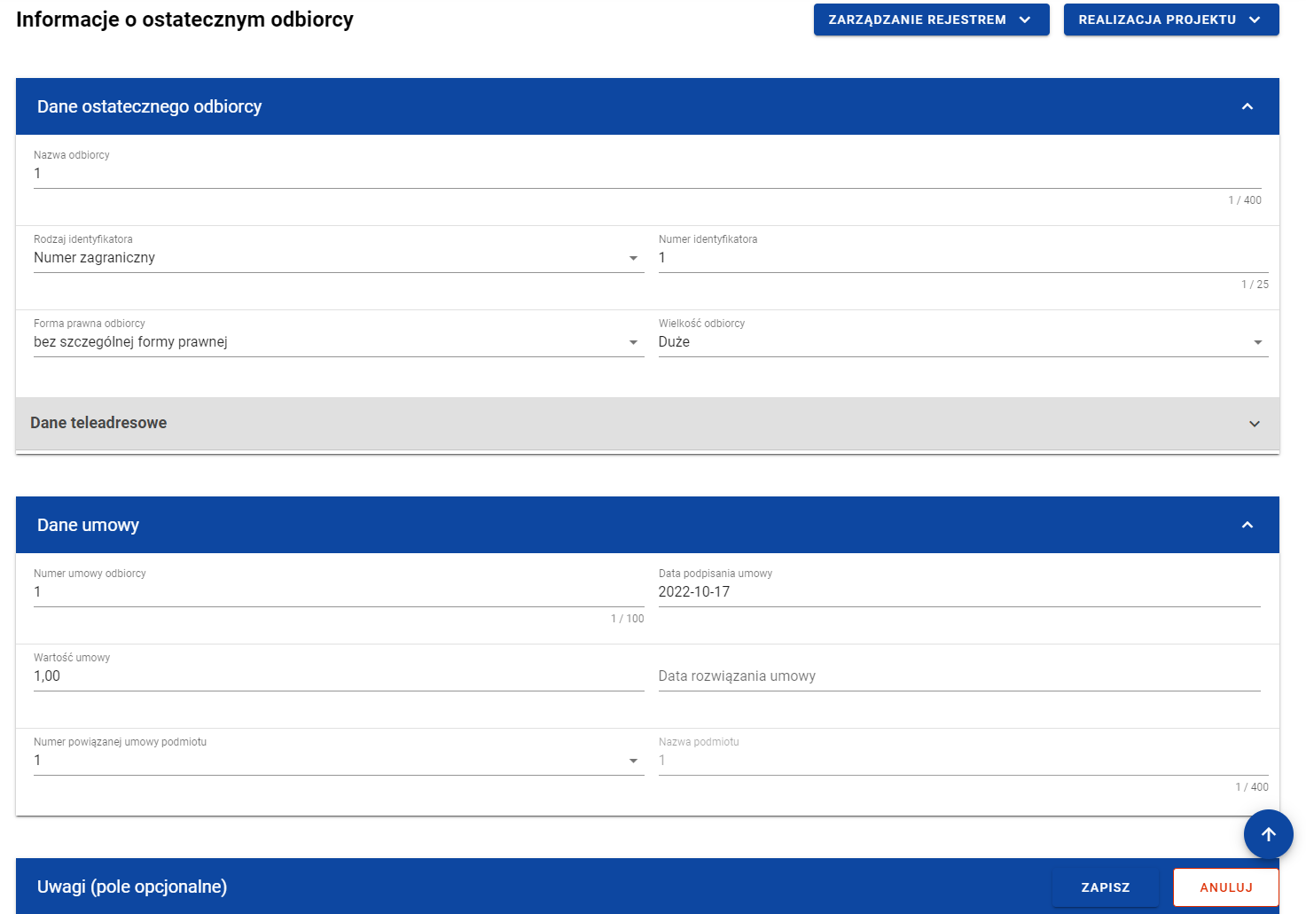
Ekran edycji pozycji Rejestru umów z ostatecznymi odbiorcami
Użytkownik w każdej chwili ma możliwość rezygnacji z modyfikacji wybranej pozycji poprzez anulowanie operacji. Aby tego dokonać należy wybrać przycisk Anuluj, znajdujący się w prawym dolnym rogu okna. Wówczas na ekranie system wyświetla komunikat, a zmodyfikowane dane zostają utracone.
Po wprowadzeniu zmian w ramach danej pozycji konieczne jest ich zapisanie. W tym celu należy wybrać przycisk Zapisz, znajdujący się w prawym dolnym rogu okna. Wówczas na ekranie system wyświetla komunikat potwierdzający o treści „Czy na pewno zapisać dane?”.
Komunikat potwierdzający zapis
Po wybraniu TAK zmiany zostają zapisane. W przypadku wybrania NIE użytkownikowi dalej jest prezentowany ekran z danymi wybranej pozycji w trybie edycji.
Jeśli dane wprowadzone w ramach pozycji Rejestru umów z ostatecznymi odbiorcami zostały użyte do uzupełnienia danych w Zestawieniu dokumentów na Wniosku o płatność, oraz najnowsza wersja tego wniosku ma inny status niż w przygotowaniu, poprawiany, korygowany lub anulowany to część danych wybranej pozycji rejestru jest zablokowana do edycji przez użytkownika.

Usunięcie pozycji Rejestru umów z ostatecznymi odbiorcami
Użytkownik ma możliwość usunięcia zapisanej pozycji dodanej w ramach Rejestru umów z ostatecznymi odbiorcami. W tym celu należy na liście ostatecznych odbiorców w kaflu wybranej pozycji rejestru z menu wybrać funkcję Pokaż szczegóły, aby przejść do ekranu Informacje o ostatecznym odbiorcy. Następnie z poziomu wywołanego ekranu rozwinąć przycisk Zarządzanie rejestrem i wybrać funkcję Usuń podmiot. Wówczas na ekranie system wyświetla komunikat potwierdzający o treści „Czy na pewno chcesz usunąć dane?”.
Komunikat potwierdzający usunięcie
Po wybraniu TAK podmiot zostaje usunięty. W przypadku wybrania NIE użytkownikowi dalej jest prezentowany ekran danymi wybranej pozycji.
Usunięcie pozycji z Rejestru umów z ostatecznymi odbiorcami nie jest możliwe, jeśli:
- do usuwanej pozycji odwołuje się inna pozycja formularza (np. środki zaangażowane i wypłacone w ramach umów z ostatecznymi odbiorcami);
- usuwana pozycja została użyta do zainicjowania danych na Zestawieniu dokumentów na Wniosku o płatność.

Dane finansowe pozycji Rejestru umów z ostatecznymi odbiorcami

Wsparcie

Dodanie wsparcia
Użytkownik ma możliwość dodawania form wsparcia do poszczególnych pozycji Rejestru umów z ostatecznymi odbiorcami. W celu rozpoczęcia dodawania nowej formy wsparcia należy z poziomu Danych finansowych wybranego odbiorcy w menu sekcji Wsparcie wybrać funkcję Edytuj.
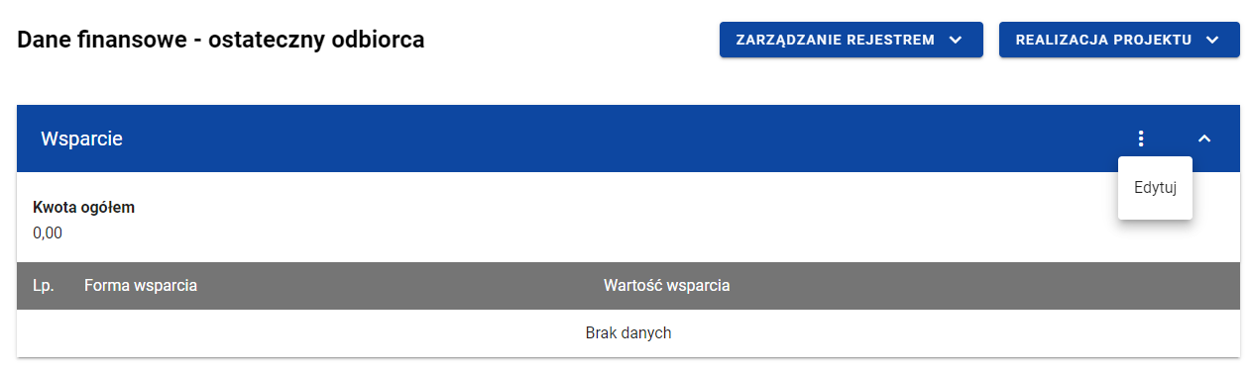

Wsparcie – funkcja Edytuj
Wówczas system wyświetla w trybie edycji pierwszy rekord dla nowej formy wsparcia, dla której wartość wsparcia uzupełniona jest automatycznie wartością umowy.
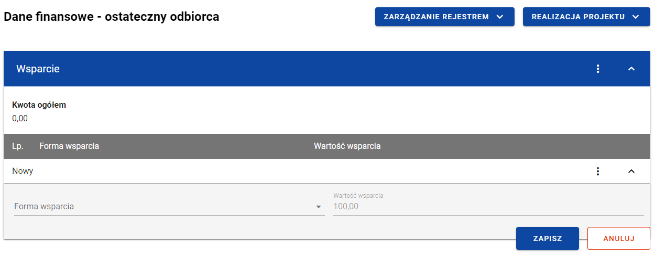
Wsparcie – dodawanie nowej formy wsparcia
Użytkownik ma możliwość jednoczesnego dodawania wielu form wsparcia. W tym celu pozostając w trybie edycji sekcji Wsparcie należy wybrać funkcję Dodaj formę wsparcia.
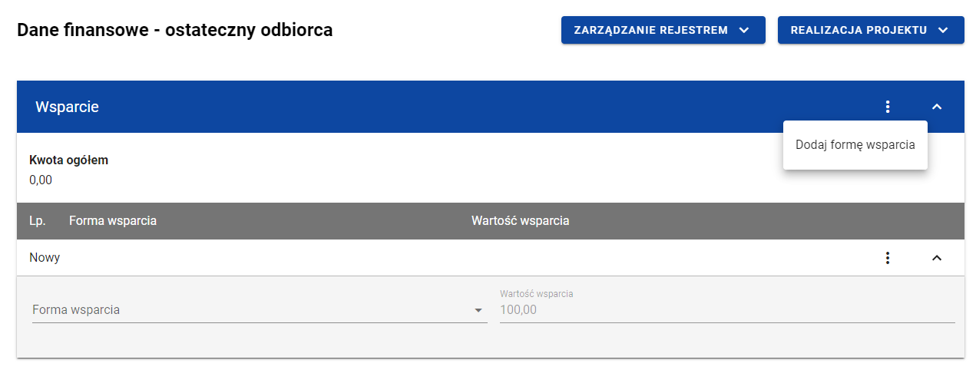
Wsparcie – funkcja Dodaj formę wsparcia
Wówczas system wyświetla w trybie edycji kolejne rekordy dla nowych form wsparcia, które użytkownik będzie mógł dodać podczas jednego zapisu.
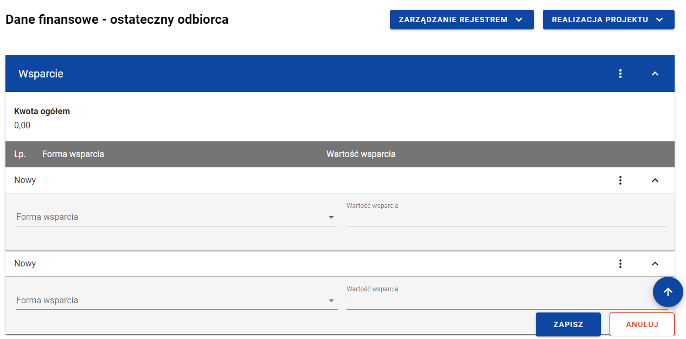
Wsparcie – dodawanie więcej niż jednej formy wsparcia
Nowa forma wsparcia zawiera następujące pola do wypełnienia:
- Forma wsparcia – pole typu lista (wielokrotnego wyboru) służące do określenia formy wsparcia (pole obowiązkowe). Jeżeli użytkownik wybierze więcej niż jedną formę wsparcia, to należy określić wartość wsparcia dla każdej z form. Pozycje na liście są uzupełniane na podstawie wartości ze słownika z Administracji Formy wsparcia IF;
- Wartość wsparcia – pole numeryczne służące do określenia wartości wsparcia. Pole edytowalne, jeśli użytkownik dodaje więcej niż jedną formę wsparcia. Wówczas dla każdej formy wsparcia użytkownik wskazuje jej wartość. Suma wartości poszczególnych wsparć musi się równać Wartości umowy. Natomiast gdy użytkownik wskazuje jedną formę wsparcia pole to uzupełniane jest automatycznie wartością umowy.
- Współczynnik mnożnikowy – pole numeryczne służące do określenia współczynnika mnożnikowe dla gwarancji/poręczenia. Pole widoczne tylko w przypadku, gdy jako Formę wsparcia wskazano gwarancję/poręczenie. W pozostałych przypadkach pole ukryte i nieuzupełniane.
Użytkownik w każdej chwili ma możliwość rezygnacji z dodawania nowej formy wsparcia poprzez anulowanie operacji. Aby tego dokonać należy wybrać przycisk Anuluj, znajdujący się w prawym dolnym rogu okna. Wówczas na ekranie system wyświetla komunikat, a wprowadzone dane zostają utracone.
Po wprowadzeniu wszystkich wymaganych danych dla nowej formy wsparcia konieczne jest jej zapisanie. W tym celu należy wybrać przycisk Zapisz, znajdujący się w prawym dolnym rogu okna. Wówczas na ekranie system wyświetla komunikat potwierdzający o treści „Czy na pewno zapisać dane?”.
Komunikat potwierdzający zapis
Po wybraniu TAK nowa pozycja zostanie zapisana w sekcji Wsparcie. W przypadku wybrania NIE użytkownikowi dalej jest prezentowany ekran z wprowadzanymi danymi nowej formy wsparcia.

Edycja wsparcia
Użytkownik ma możliwość modyfikowania danych w utworzonej przez siebie formie wsparcia. W tym celu należy w sekcji Wsparcie z menu wybrać funkcję Edytuj.

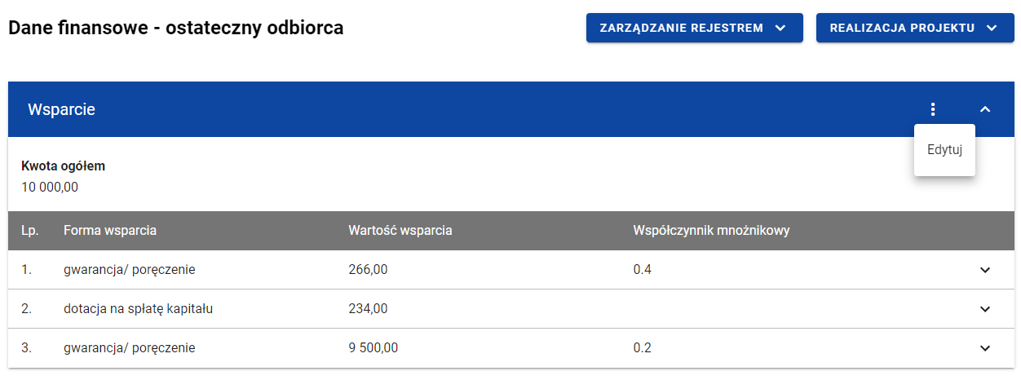
Wsparcie – funkcja Edytuj
Wówczas pola dodanych for wsparcia stają się aktywne i możliwe do modyfikacji przez użytkownika.
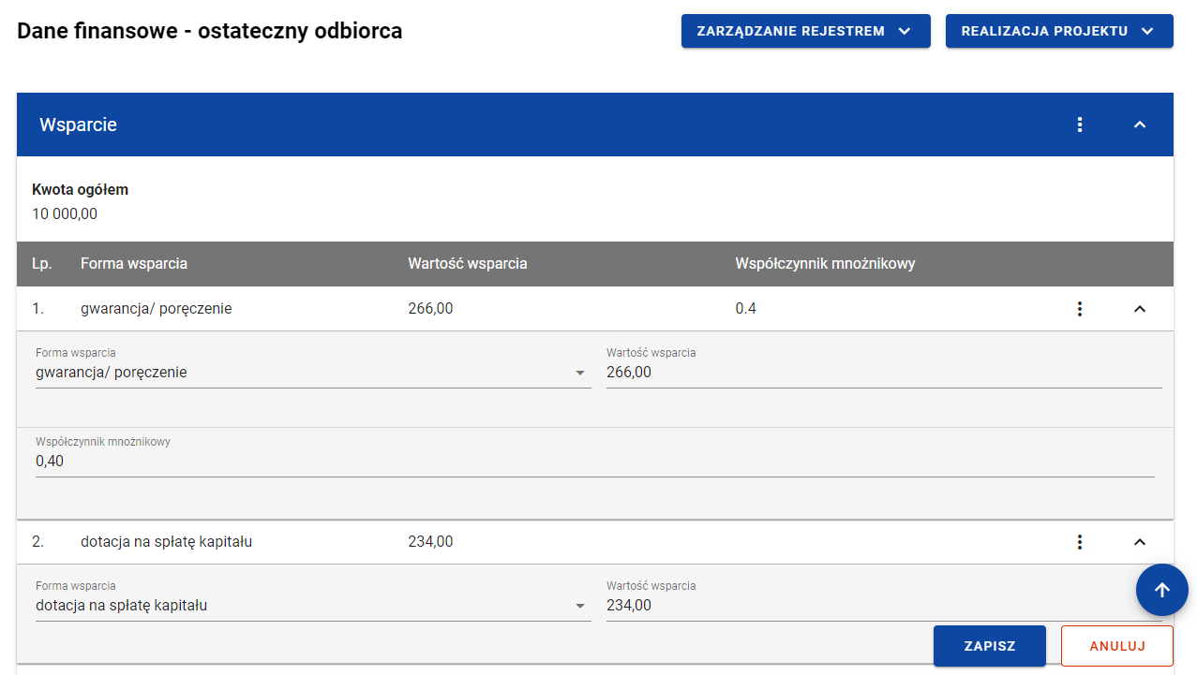
Wsparcie – edycja formy wsparcia
Użytkownik w każdej chwili ma możliwość rezygnacji z modyfikacji wybranej formy wsparcia poprzez anulowanie operacji. Aby tego dokonać należy wybrać przycisk Anuluj, znajdujący się w prawym dolnym rogu okna. Wówczas na ekranie system wyświetla komunikat, a zmodyfikowane dane zostają utracone.
Po wprowadzeniu zmian w ramach danej formy wsparcia konieczne jest ich zapisanie. W tym celu należy wybrać przycisk Zapisz, znajdujący się w prawym dolnym rogu okna. Wówczas na ekranie system wyświetla komunikat potwierdzający o treści „Czy na pewno zapisać dane?”.
Komunikat potwierdzający zapis
Po wybraniu TAK zmiany zostają zapisane. W przypadku wybrania NIE użytkownikowi dalej jest prezentowany ekran z danymi wybranej formy wsparcia w trybie edycji.
Nie można edytować pozycji wsparcia, jeśli od danych w niej zawartych zależą inne pozycje formularza (np. konkretne środki wypłacone w ramach ostatecznego odbiorcy).

Usunięcie wsparcia
Użytkownik ma możliwość usunięcia zapisanej formy wsparcia. W tym celu należy w sekcji Wsparcie z menu wybrać funkcję Edytuj.
Wsparcie – funkcja Edytuj
Następnie przy wybranej formie wsparcia z menu należy wybrać funkcję Usuń.
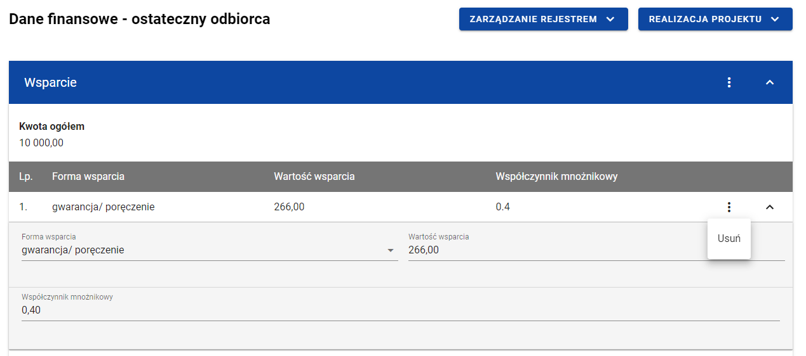
Wsparcie – funkcja Usuń
Wówczas usunięta forma wsparcia przestaje być widoczna na liście.
Użytkownik pozostając w trybie edycji sekcji Wsparcie, ma możliwość rezygnacji z usunięcia wybranej formy wsparcia poprzez anulowanie operacji. Aby tego dokonać należy wybrać przycisk Anuluj, znajdujący się w prawym dolnym rogu okna. Wówczas na ekranie system wyświetla komunikat, a usunięte dane zostają przywrócone.
Aby trwale usunąć formę wsparcia konieczne jest zapisanie zmian. W tym celu należy wybrać przycisk Zapisz, znajdujący się w prawym dolnym rogu okna. Wówczas na ekranie system wyświetla komunikat potwierdzający o treści „Czy na pewno zapisać dane?”.
Komunikat potwierdzający zapis
Po wybraniu TAK zmiany zostają zapisane (forma wsparcia zostaje trwale usunięta). W przypadku wybrania NIE użytkownikowi dalej jest prezentowany ekran z sekcją Wsparcie w trybie edycji.
Nie można usunąć pozycji wsparcia, jeśli od danych w niej zawartych zależą inne pozycje formularza (np. konkretne środki wypłacone w ramach ostatecznego odbiorcy).

Środki zaangażowane - tabela
W sekcji Środki zaangażowane znajdują się tabela zawierająca poszczególne pozycje w ramach środków zaangażowanych. Użytkownik ma możliwość wprowadzania wartości w ramach następujących pól kwotowych w kolumnie Kwota:
- Środki zaangażowane:
  - w tym UE;
  - krajowe środki publiczne;
    - w tym stanowiące wkład z programu;
  - krajowe środki prywatne;
  - inne unijne źródła finansowania;
  - inne.
Domyślnie dla każdego pola wprowadzona jest wartość 0,00, którą użytkownik może edytować. W celu rozpoczęcia edycji danych finansowych należy w menu tabeli Środki zaangażowane wybrać funkcję Edytuj.

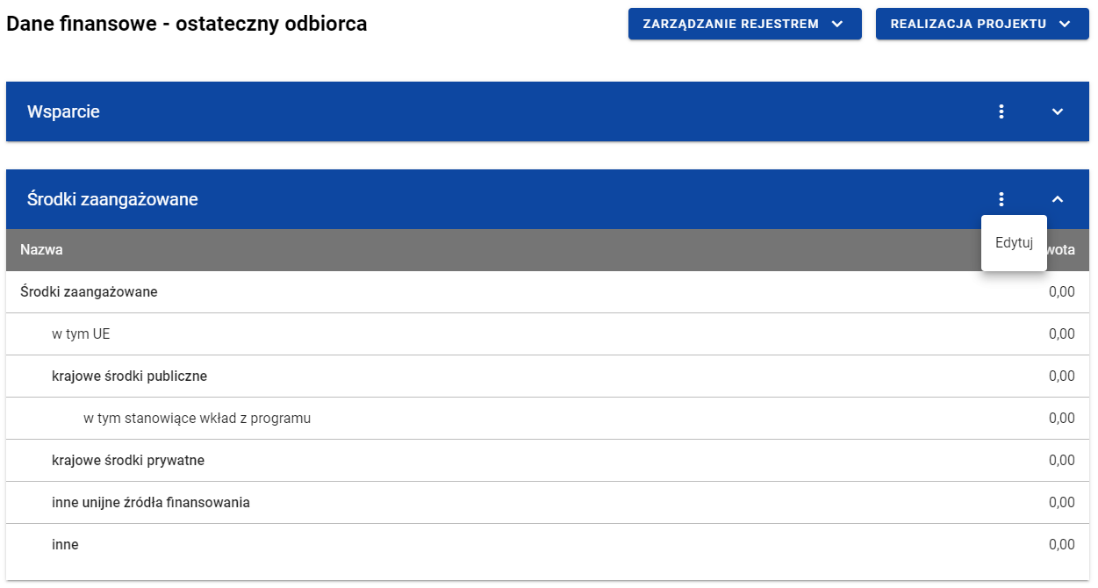
Tabela Środki zaangażowane – funkcja Edytuj
Wówczas pola tabeli staną się aktywne i możliwe do modyfikacji. Pole, które jest wyliczane automatycznie jest zablokowane do edycji.
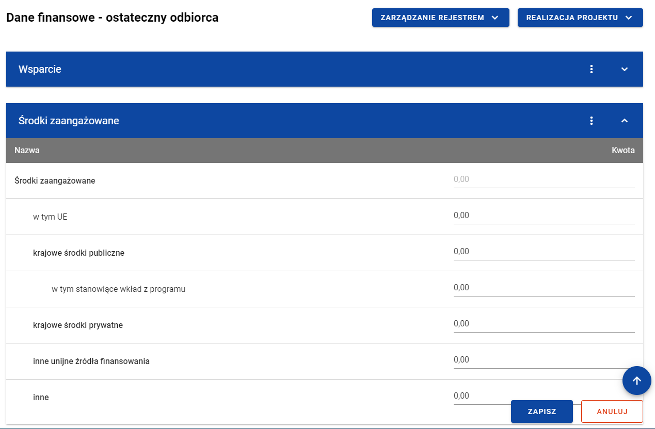
Tabela Środki zaangażowane – uzupełnianie wartości
Uwaga: Wszystkie pola w tabeli Środki zaangażowane muszą zostać wypełnione (żadne z nich nie może pozostać puste).
Użytkownik w każdej chwili ma możliwość rezygnacji z modyfikacji tabeli poprzez anulowanie operacji. Aby tego dokonać należy wybrać przycisk Anuluj, znajdujący się w prawym dolnym rogu okna. Wówczas na ekranie system wyświetla komunikat, a zmodyfikowane dane zostają utracone.
Po wprowadzeniu wszystkich wymaganych wartości konieczne jest ich zapisanie. W tym celu należy wybrać przycisk Zapisz, znajdujący się w prawym dolnym rogu okna. Wówczas na ekranie system wyświetla komunikat potwierdzający o treści „Czy na pewno zapisać dane?”.
Komunikat potwierdzający zapis
Po wybraniu TAK wartości zostaną zapisane. W przypadku wybrania NIE użytkownikowi dalej jest prezentowany ekran z wprowadzanymi wartościami.

Środki wypłacone

Dodanie środków wypłaconych
Użytkownik ma możliwość dodawania środków wypłaconych do poszczególnych pozycji Rejestru umów z ostatecznymi odbiorcami. W celu rozpoczęcia dodawania nowej wypłaty należy z poziomu Danych finansowych wybranego podmiotu w menu sekcji Środki wypłacone wybrać funkcję Dodaj wypłatę.
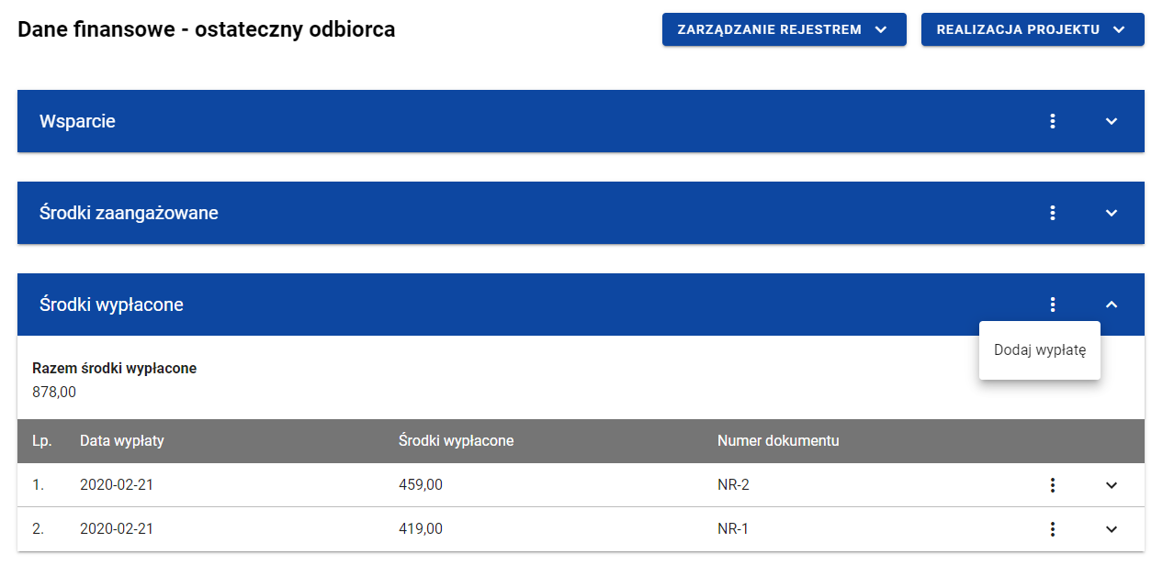
Środki wypłacone – funkcja Dodaj wypłatę
Wówczas system wyświetla w trybie edycji pola dla nowej wypłaty, gdzie użytkownik może ręcznie wprowadzić poszczególne wartości.
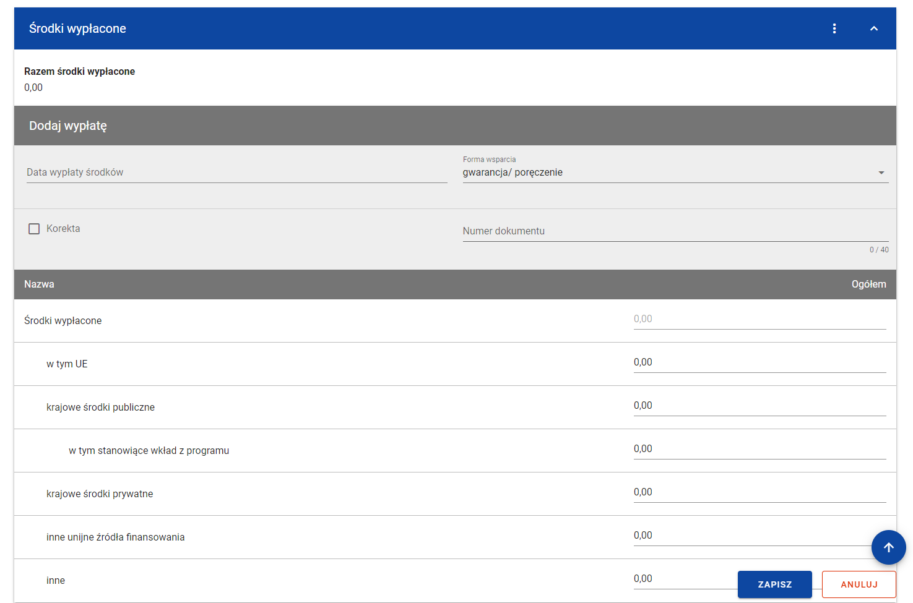
Środki wypłacone – dodawanie nowej wypłaty
Nowa wypłata w ramach środków wypłaconych zawiera następujące pola do wypełnienia:
- Data wypłaty środków – pole w formacie RRRR-MM-DD służące do określenia daty wypłaty środków ostatecznemu odbiorcy (pole obowiązkowe);
- Forma wsparcia – pole typu lista (jednokrotnego wyboru) służące do określenia formy wsparcia związanej z wypłatą środków (pole obowiązkowe). Jeżeli w sekcji Wsparcie wskazano tylko jedną formę wsparcia, pole uzupełniane jest automatycznie tą formą wsparcia. Natomiast jeżeli w sekcji Wsparcie wskazano więcej niż jedną formę wsparcia, to w tym polu prezentowana jest lista jednokrotnego wyboru form wsparcia, zawężona do wartości wskazanych w sekcji Wsparcie.
- Korekta – pole typu chceckbox służące, czy dokument jest, czy nie jest korygujący (pole obowiązkowe). W ramach wypłat, dla których chceckbox został zaznaczony w polach: Środki wypłacone (Ogółem), w tym UE, krajowe środki publiczne, w tym stanowiące wkład z programu, krajowe środki prywatne, inne unijne źródła finansowania, inne możliwe jest wprowadzanie wartości mniejszych od 0.
- Numer dokumentu – pole tekstowe służące do określenia numeru dokumentu potwierdzającego wypłatę środków (pole obowiązkowe).
- Środki wypłacone (Ogółem) – pole numeryczne wyliczane automatycznie sumą kwot wprowadzonych w ramach następujących pól:
  - w tym UE;
  - krajowe środki publiczne;
    - w tym stanowiące wkład z programu;
  - krajowe środki prywatne;
  - inne unijne źródła finansowania;
  - inne.
Suma wartości ogółem wszystkich środków wypłaconych nie może być większa niż wartość środków zaangażowanych.
Użytkownik w każdej chwili ma możliwość rezygnacji z dodawania nowej wypłaty poprzez anulowanie operacji. Aby tego dokonać należy wybrać przycisk Anuluj, znajdujący się w prawym dolnym rogu okna. Wówczas na ekranie system wyświetla komunikat, a wprowadzone dane zostają utracone.
Po wprowadzeniu wszystkich wymaganych danych dla nowej wypłaty konieczne jest jej zapisanie. W tym celu należy wybrać przycisk Zapisz, znajdujący się w prawym dolnym rogu okna. Wówczas na ekranie system wyświetla komunikat potwierdzający o treści „Czy na pewno zapisać dane?”.
Komunikat potwierdzający zapis
Po wybraniu TAK nowa pozycja zostanie zapisana w sekcji Środki wypłacone. W przypadku wybrania NIE użytkownikowi dalej jest prezentowany ekran z wprowadzanymi danymi nowej wypłaty.

Edycja środków wypłaconych
Użytkownik ma możliwość modyfikowania danych w utworzonej przez siebie wypłacie w ramach środków wypłaconych. W tym celu należy w sekcji Środki wypłacone przy wybranej wypłacie z menu wybrać funkcję Edytuj.
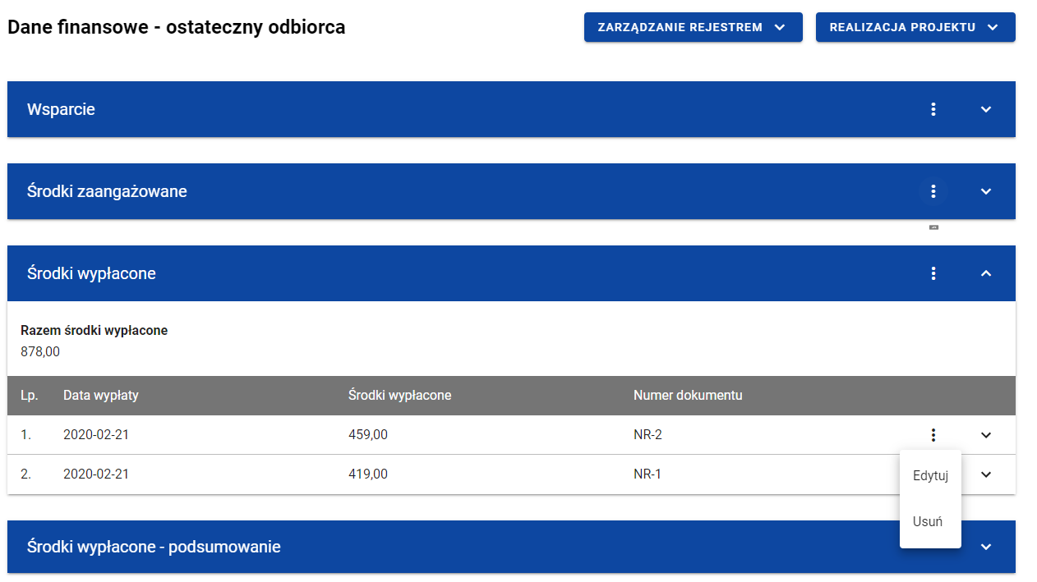
Środki wypłacone – funkcja Edytuj
Wówczas pola wybranej wypłaty stają się aktywne i możliwe do modyfikacji przez użytkownika.
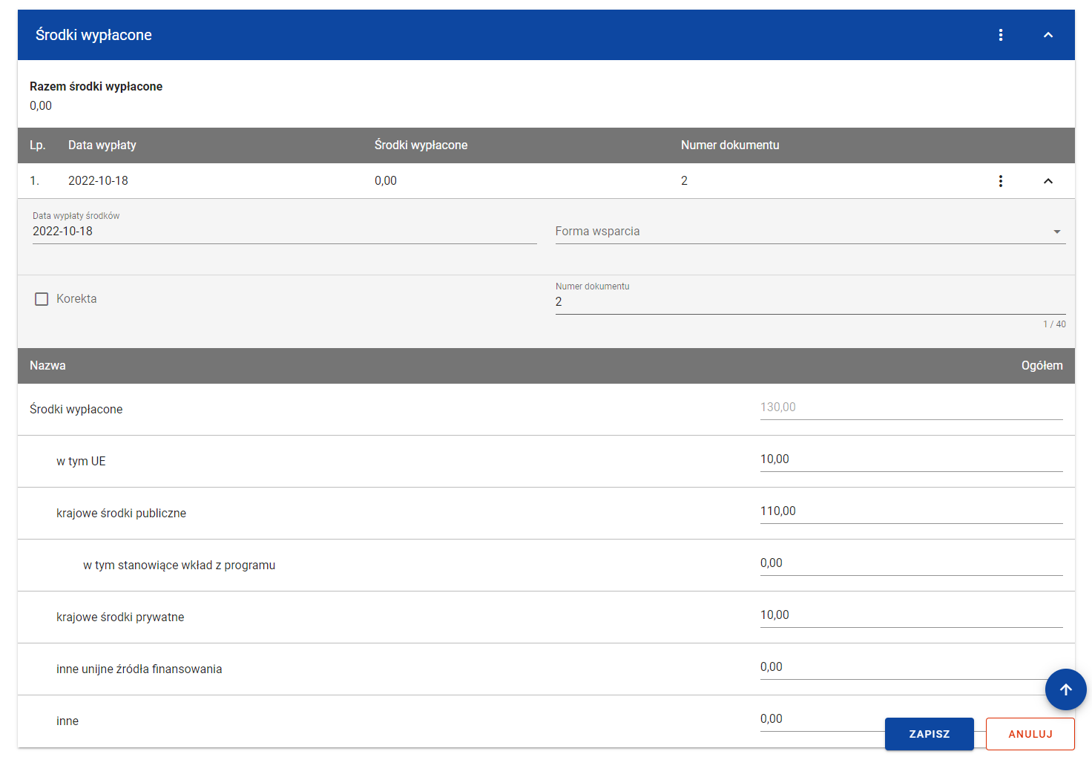
Środki wypłacone – edycja wypłaty
Użytkownik w każdej chwili ma możliwość rezygnacji z modyfikacji wybranej wypłaty poprzez anulowanie operacji. Aby tego dokonać należy wybrać przycisk Anuluj, znajdujący się w prawym dolnym rogu okna. Wówczas na ekranie system wyświetla komunikat, a zmodyfikowane dane zostają utracone.
Po wprowadzeniu zmian w ramach danej wypłaty konieczne jest ich zapisanie. W tym celu należy wybrać przycisk Zapisz, znajdujący się w prawym dolnym rogu okna. Wówczas na ekranie system wyświetla komunikat potwierdzający o treści „Czy na pewno zapisać dane?”.
Komunikat potwierdzający zapis
Po wybraniu TAK zmiany zostają zapisane. W przypadku wybrania NIE użytkownikowi dalej jest prezentowany ekran z danymi wybranej wypłaty w trybie edycji.
Dane dotyczące wypłaty będą wskazywane przez użytkownika do dodania do Zestawienia dokumentów na Wniosku o płatność. Po dodaniu do Zestawienia dokumentów dane danej wypłaty przestają być edytowalne w Rejestrze umów z ostatecznymi odbiorcami. Ich ponowna edycja będzie możliwa tylko po odpięciu danej wypłaty z Zestawienia dokumentów aktualnej wersji Wniosków o płatność.

Usunięcie środków wypłaconych
Użytkownik ma możliwość usunięcia zapisanej wypłaty dodanej w ramach Środków wypłaconych. W tym celu należy w sekcji Środki wypłacone przy wybranej wypłacie z menu wybrać funkcję Usuń.
Środki wypłacone – funkcja Usuń
Wówczas na ekranie system wyświetla komunikat potwierdzający o treści „Czy na pewno chcesz usunąć dane?”.
Komunikat potwierdzający zapis
Po wybraniu TAK wypłata zostaje usunięta. W przypadku wybrania NIE użytkownikowi dalej jest prezentowany ekran z danymi finansowymi wybranego podmiotu.
Dane dotyczące wypłaty będą wskazywane przez użytkownika do dodania do Zestawienia dokumentów na Wniosku o płatność. Po dodaniu do Zestawienia dokumentów dane danej wypłaty nie mogą zostać usunięte z Rejestru umów z ostatecznymi odbiorcami. Ich usunięcie będzie możliwe tylko po odpięciu danej wypłaty z Zestawienia dokumentów aktualnej wersji Wniosków o płatność.

Środki wypłacone – podsumowanie
W sekcji Środki wypłacone – podsumowanie znajduje się nieedytowalna tabela z podsumowaniem wszystkich zarejestrowanych środków wypłaconych.
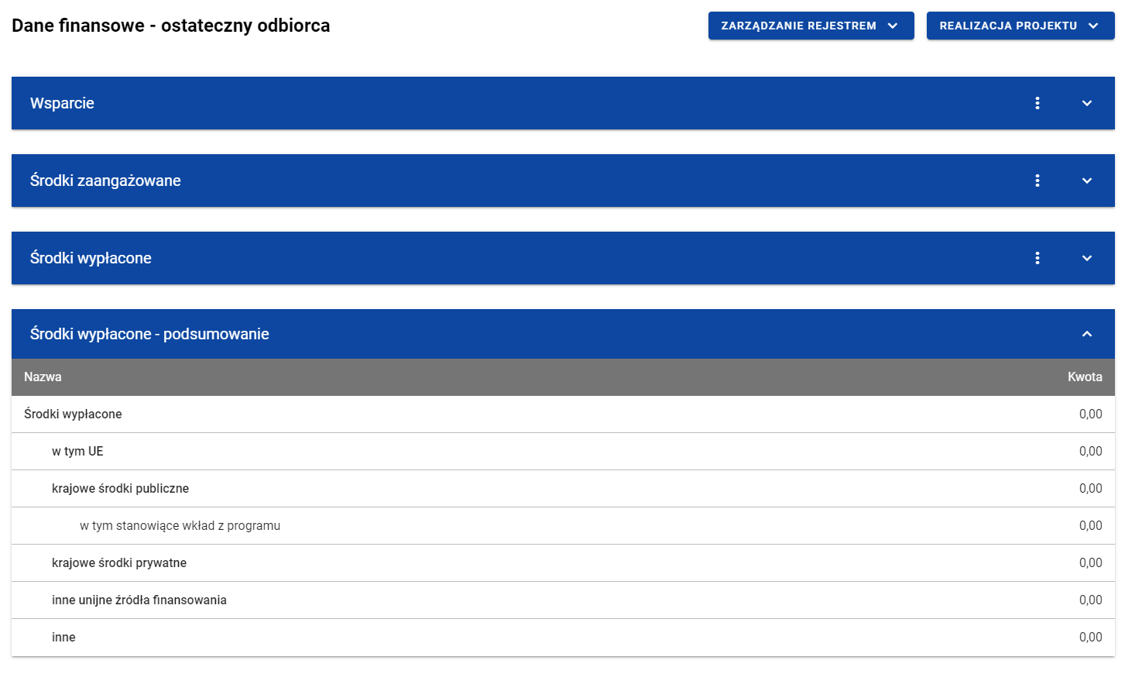
Tabela Środki wypłacone - podsumowanie
Tabela obejmuje następujące pola:
- Środki wypłacone (Kwota);
  - w tym UE (Kwota);
  - krajowe środki publiczne (Kwota);
    - w tym stanowiące wkład z programu (Kwota);
  - krajowe środki prywatne (Kwota);
  - inne unijne źródła finansowania (Kwota);
  - inne.

Środki wypłacone – pozostałe dane finansowe
W sekcji Środki wypłacone – pozostałe dane finansowe znajduje się tabela zawierająca dodatkowe pozycje w ramach środków wypłaconych. Użytkownik ma możliwość wprowadzania wartości w ramach następujących pól kwotowych w kolumnie Kwota:
- Pożyczki/inwestycje wypłacone objęte gwarancją/poręczeniem (Kwota) – pole widoczne jeżeli jako formę wsparcia wskazano gwarancję/poręczenie;
- Wartość uruchomionych gwarancji/poręczeń (Kwota) – pole widoczne jeżeli jako formę wsparcia wskazano gwarancję/poręczenie;
- Grunty – środki wypłacone (Kwota).
Domyślnie dla każdego pola wprowadzona jest wartość 0,00, którą użytkownik może edytować. W celu rozpoczęcia edycji danych finansowych należy w menu tabeli Środki wypłacone – pozostałe dane finansowe wybrać funkcję Edytuj.
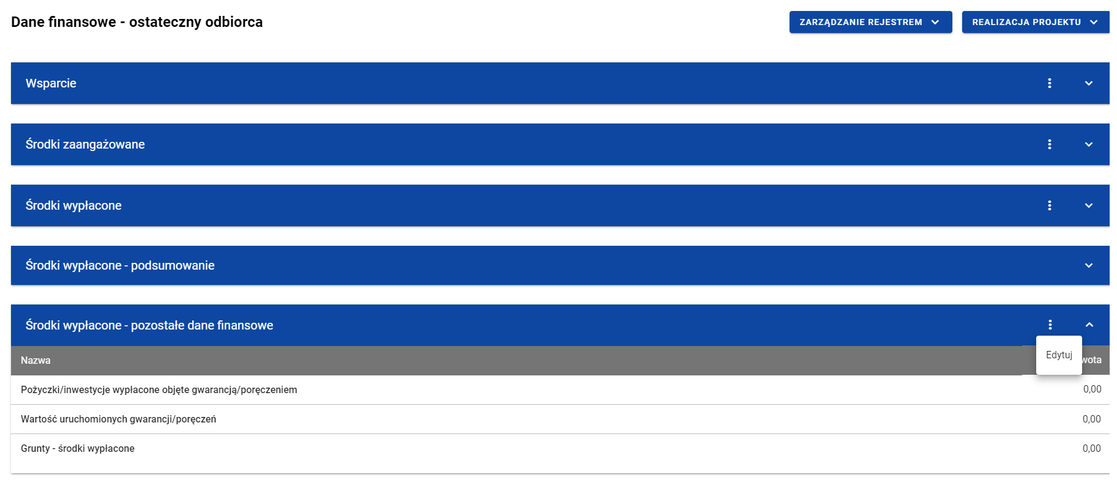
Tabela Środki wypłacone – pozostałe dane finansowe – funkcja Edytuj
Wówczas pola tabeli staną się aktywne i możliwe do modyfikacji.
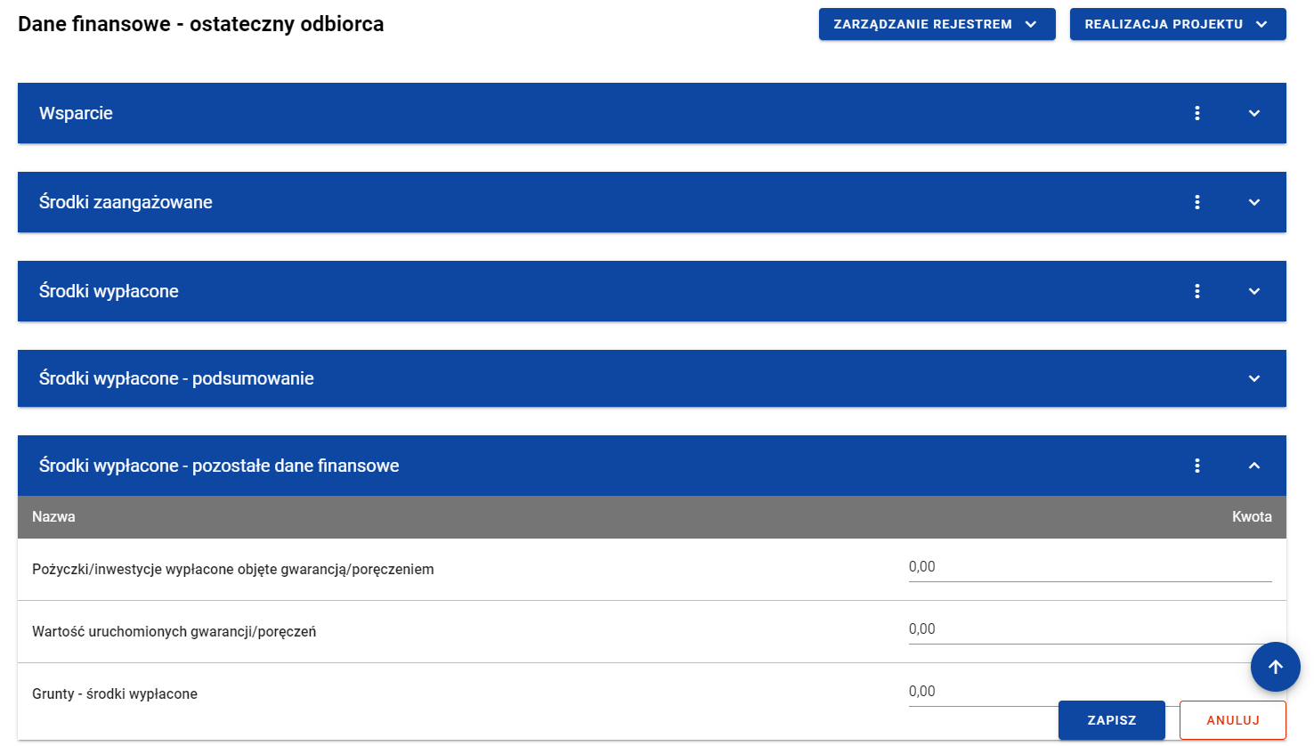
Tabela Środki wypłacone – pozostałe dane finansowe – uzupełnianie wartości
Uwaga: Wszystkie pola w tabeli Środki wypłacone – pozostałe dane finansowe muszą zostać wypełnione (żadne z nich nie może pozostać puste).
Użytkownik w każdej chwili ma możliwość rezygnacji z modyfikacji tabeli poprzez anulowanie operacji. Aby tego dokonać należy wybrać przycisk Anuluj, znajdujący się w prawym dolnym rogu okna. Wówczas na ekranie system wyświetla komunikat, a zmodyfikowane dane zostają utracone.
Po wprowadzeniu wszystkich wymaganych wartości konieczne jest ich zapisanie. W tym celu należy wybrać przycisk Zapisz, znajdujący się w prawym dolnym rogu okna. Wówczas na ekranie system wyświetla komunikat potwierdzający o treści „Czy na pewno zapisać dane?”.
Komunikat potwierdzający zapis
Po wybraniu TAK wartości zostaną zapisane. W przypadku wybrania NIE użytkownikowi dalej jest prezentowany ekran z wprowadzanymi wartościami.

Środki zwrócone
W sekcji Środki zwrócone znajduje się tabela zawierająca pozycje w ramach środków zwróconych przez ostatecznego odbiorcę. Użytkownik ma możliwość wprowadzania wartości w ramach następujących pól kwotowych w kolumnie Kwota:
- Środki zwrócone:
  - w tym zwroty kapitału:
    - w tym UE;
    - w tym krajowe środki publiczne;
  - w tym odsetki, zyski oraz inne dochody:
    - w tym UE;
    - w tym krajowe środki publiczne.
Domyślnie dla każdego pola wprowadzona jest wartość 0,00, którą użytkownik może edytować. W celu rozpoczęcia edycji danych finansowych należy w menu tabeli Środki zwrócone wybrać funkcję Edytuj.
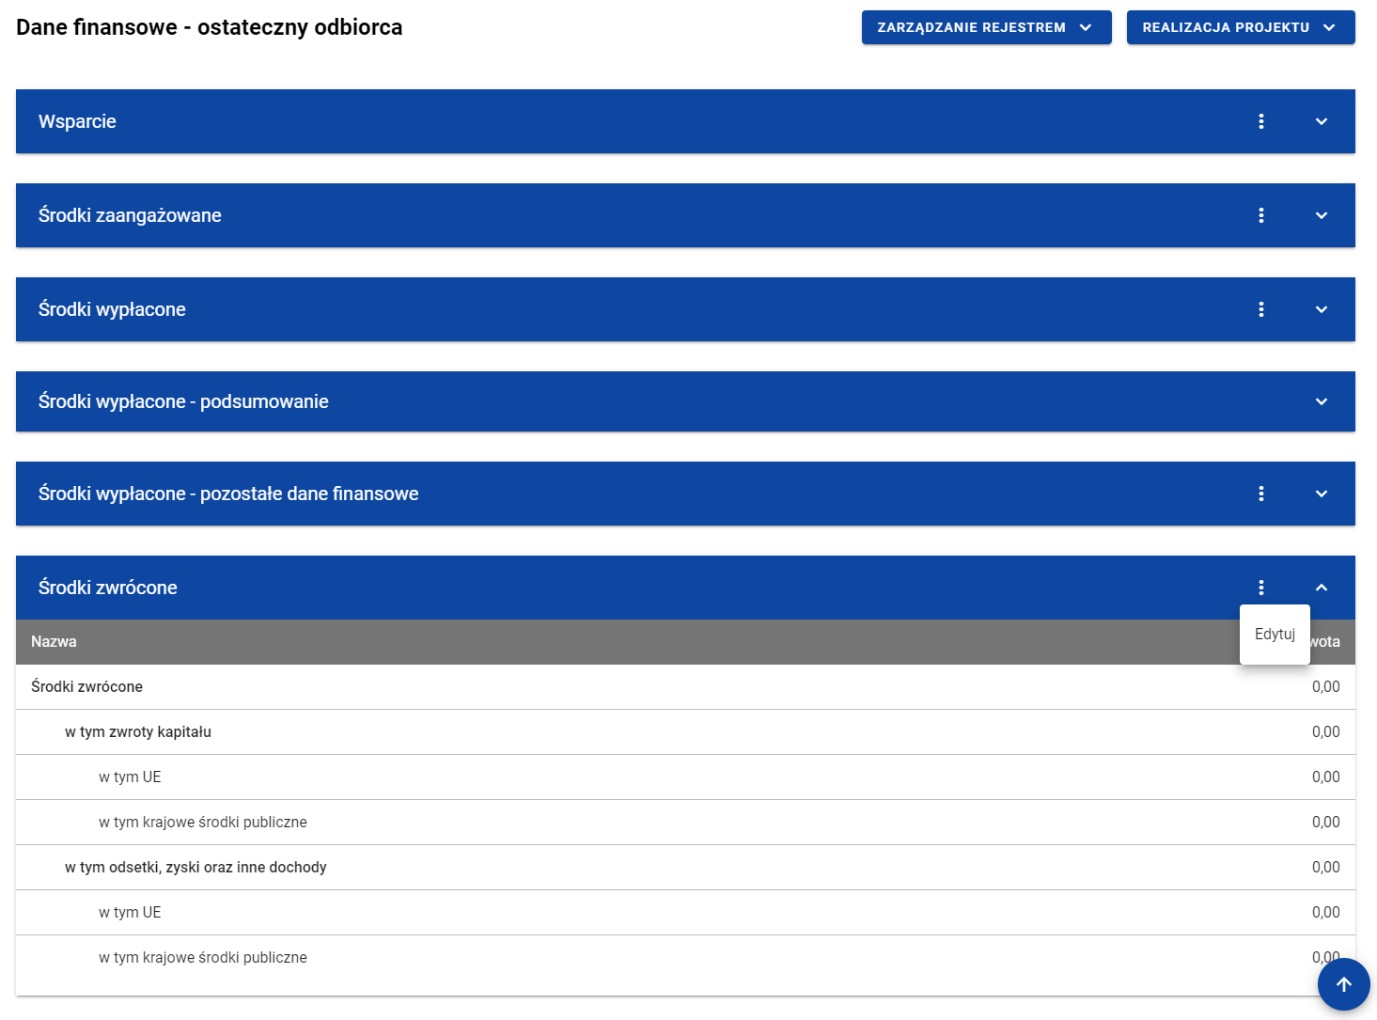
Tabela Dane finansowe – ostateczny odbiorca – funkcja Edytuj
Wówczas pola tabeli staną się aktywne i możliwe do modyfikacji.
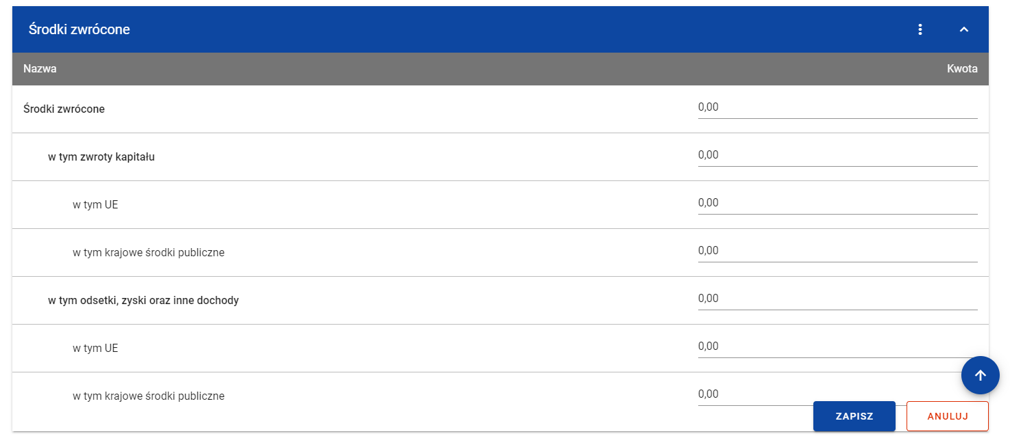
Tabela Dane finansowe – ostateczny odbiorca – uzupełnianie wartości
Uwaga: Wszystkie pola w tabeli Środki zwrócone muszą zostać wypełnione (żadne z nich nie może pozostać puste).
Użytkownik w każdej chwili ma możliwość rezygnacji z modyfikacji tabeli poprzez anulowanie operacji. Aby tego dokonać należy wybrać przycisk Anuluj, znajdujący się w prawym dolnym rogu okna. Wówczas na ekranie system wyświetla komunikat, a zmodyfikowane dane zostają utracone.
Po wprowadzeniu wszystkich wymaganych wartości konieczne jest ich zapisanie. W tym celu należy wybrać przycisk Zapisz, znajdujący się w prawym dolnym rogu okna. Wówczas na ekranie system wyświetla komunikat potwierdzający o treści „Czy na pewno zapisać dane?”.
Komunikat potwierdzający zapis
Po wybraniu TAK wartości zostaną zapisane. W przypadku wybrania NIE użytkownikowi dalej jest prezentowany ekran z wprowadzanymi wartościami.

Rejestr środków ponowie wykorzystywanych

Ekran główny Rejestru środków ponownie wykorzystywanych
Rejestr środków ponownie wykorzystywanych jest uzupełniany przez pracowników instytucji odpowiedzialnej za rozliczanie projektu.
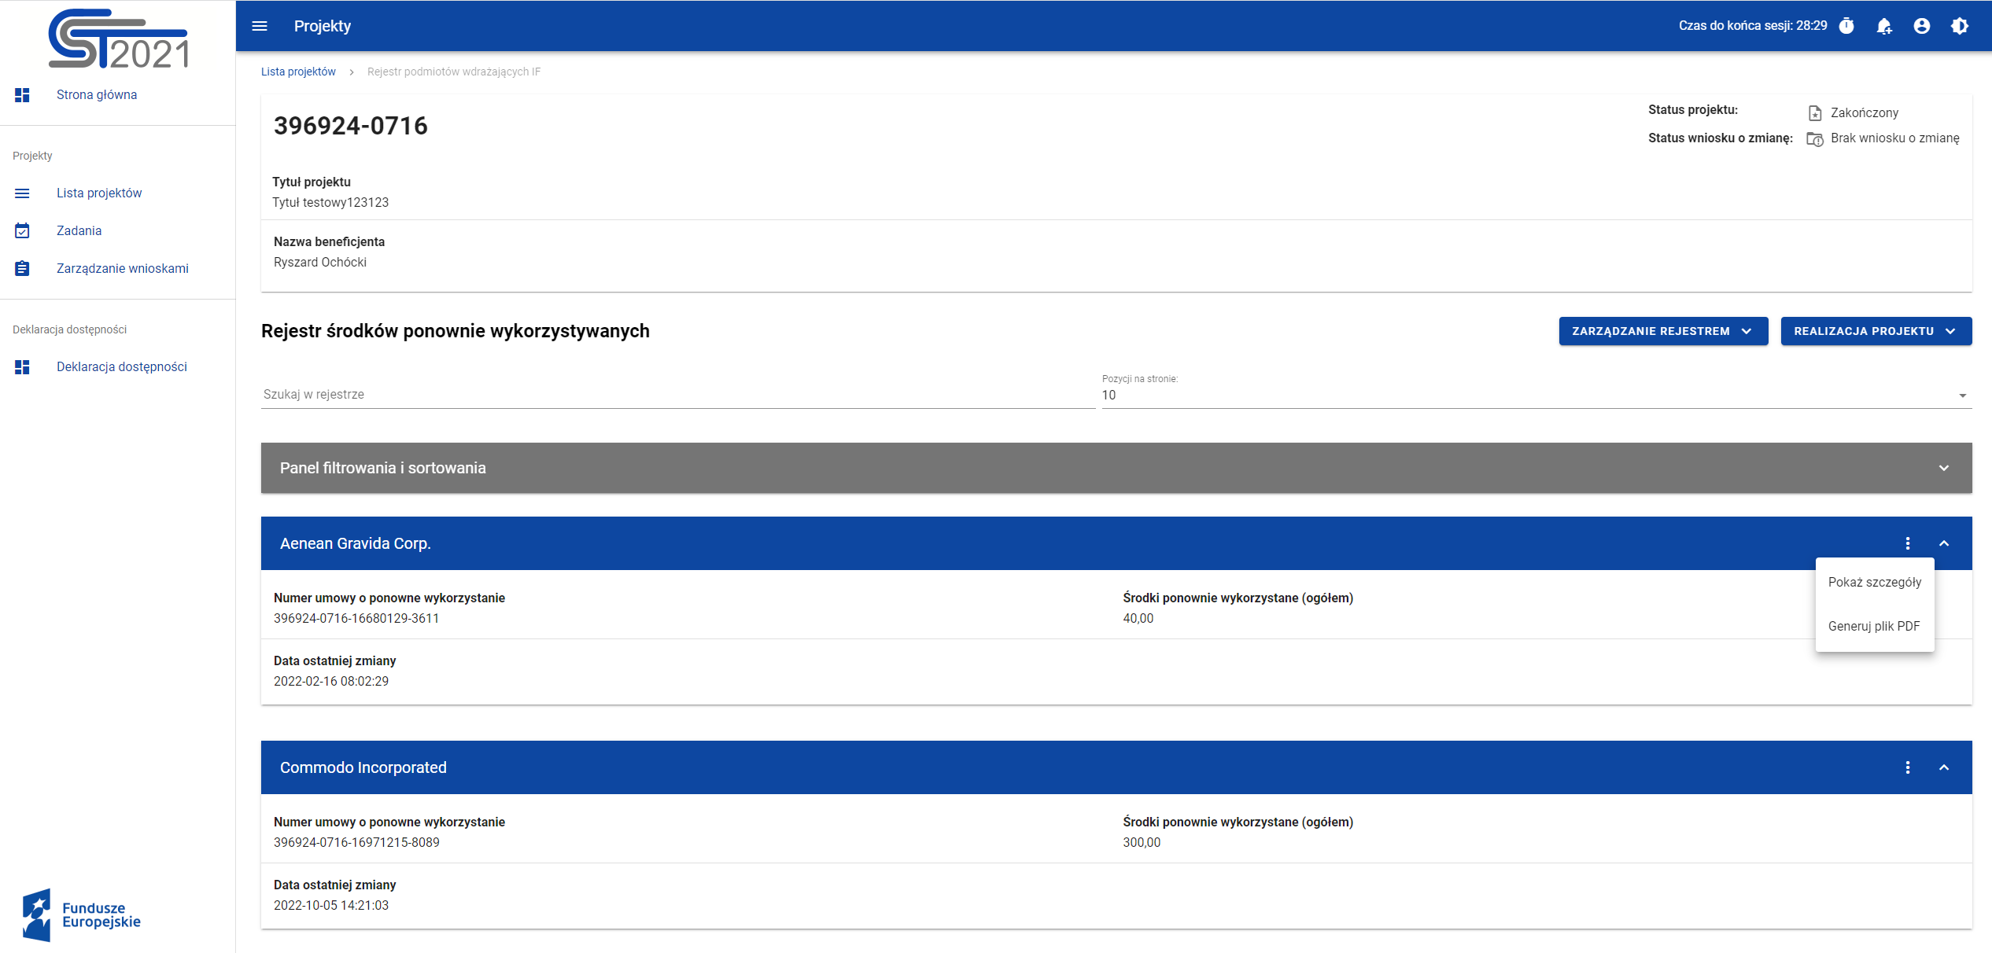
Rejestr środków ponownie wykorzystywanych

W ramach ekranu tego rejestru prezentowane są następujące elementy:
- Informacje o projekcie, składające się z najważniejszych danych projektu takich jak:
  - Numer projektu,
  - Tytuł projektu,
  - Nazwa beneficjenta,
  - Status projektu,
  - Status wniosku o zmianę;
- Pole Szukaj w rejestrze służące do szybkiego wyszukiwania podmiotu (aby wyszukać podmiot należy wprowadzić pożądaną wartość, a system automatycznie wczyta odpowiednie pozycje);
- Liczba Pozycji na stronie, która określa, ile elementów będzie wyświetlanych na stronie (może być ona ograniczona przez wartości 10, 20, 40, 60, 80 lub 100);
- Panel filtrowania i sortowania, który został opisany w rozdziale 4.4;
- Lista podmiotów ponownie wykorzystujących środki składająca się z oddzielnych kafelków w ramach każdego z zarejestrowanych podmiotów ponownie wykorzystujących środki. Każdy z kafelków zawiera następujące informacje o podmiocie:
  - Nazwa podmiotu,
  - Numer umowy o ponowne wykorzystanie,
  - Środki ponownie wykorzystane (ogółem),
  - Data ostatniej zmiany.
Ponadto w prawym górnym rogu każdego kafelka wyświetlana jest ikonka oznaczająca Menu podmiotu. Pod ikonką Menu dostępne są następujące funkcje:
- Pokaż szczegóły – wybranie tej funkcji powoduje przeniesienie użytkownika do ekranu ze szczegółowymi danymi dotyczącymi wybranego podmiotu (więcej informacji na temat szczegółów podmiotów znajduje się w rozdziale Error: Reference source not found);
- Generuj plik PDF (działanie tej funkcji zostało opisane w rozdziale 4.3).
Z poziomu obszaru Rejestru środków ponownie wykorzystywanych użytkownik ma możliwość przejścia do pozostałych rejestrów w ramach modułu Instrumenty Finansowe. W tym celu należy rozwinąć przycisk Zarządzanie rejestrem, a następnie wybrać z listy pozycji nazwę rejestru, który ma zostać wyświetlony. Dodatkowo pod przyciskiem Realizacja projektu znajdują się funkcje umożliwiające użytkownikowi przejście do innych obszarów wybranego projektu (przykładowo do Korespondencji czy Dokumentów).
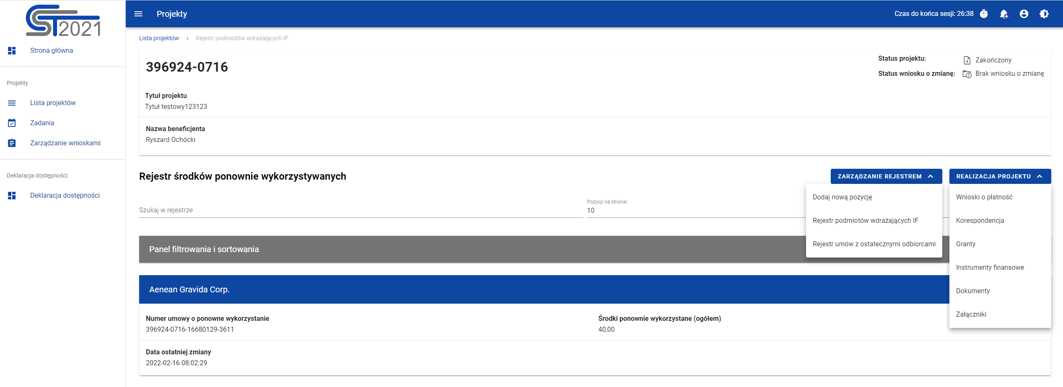
Rejestr środków ponownie wykorzystywanych – rozwinięte przyciski

Szczegóły podmiotu ponownie wykorzystującego środki
Po wybraniu funkcji Pokaż szczegóły na kafelku danego podmiotu, użytkownik przenoszony jest do ekranu Informacje o podmiocie ponownie wykorzystującym środki. Ekran ten zawiera informacje takie jak: dane podmiotu, dane umowy, uwagi oraz dane audytowe (szczegółowy opis zawartości omawianego ekranu zostanie przedstawiony w kolejnych rozdziałach niniejszej instrukcji).
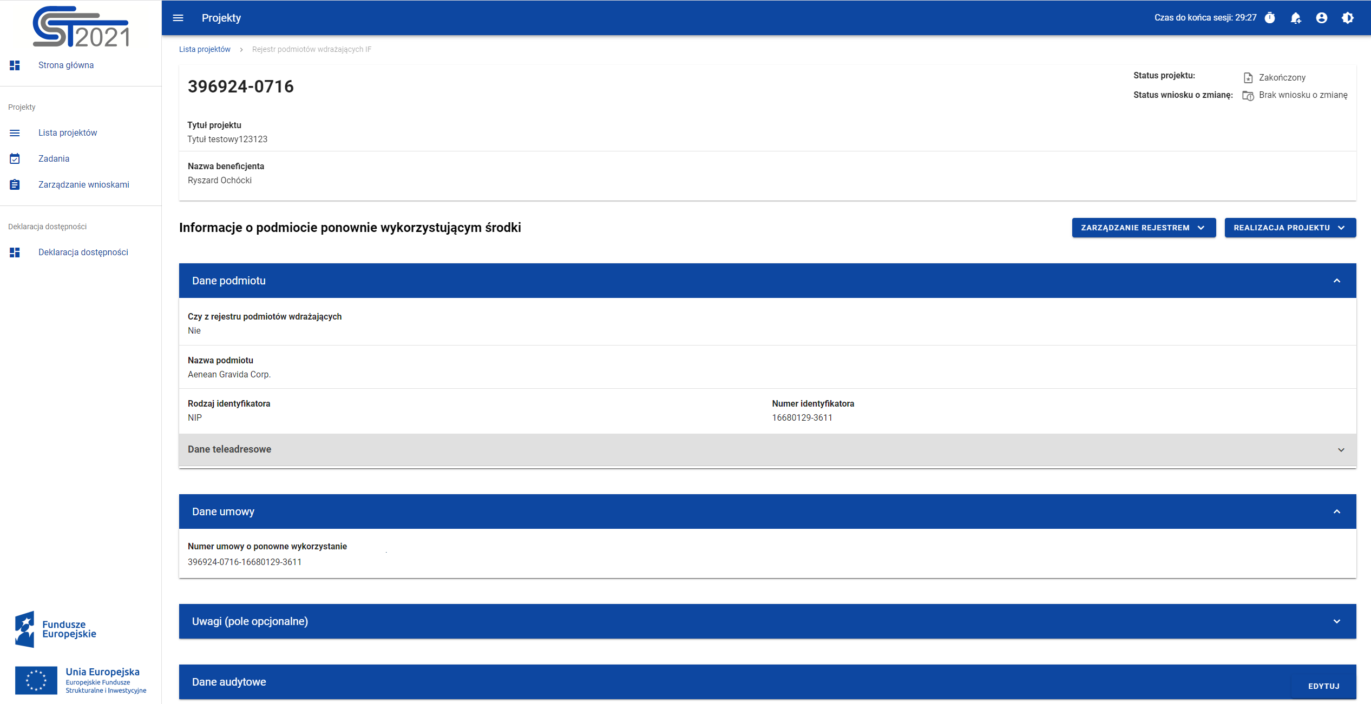
Ekran Informacje o podmiocie ponownie wykorzystującym środki
Z poziomu szczegółów podmiotu możliwe jest przejście do sekcji Dane finansowe wybranej pozycji, usunięcie pozycji lub przejście do pozostałych rejestrów, a także powrót do ekranu głównego Rejestru środków ponownie wykorzystywanych (przycisk Zarządzanie rejestrem). Dodatkowo pod przyciskiem Realizacja projektu znajdują się funkcje umożliwiające użytkownikowi przejście do innych obszarów wybranego projektu (przykładowo do Korespondencji czy Dokumentów).
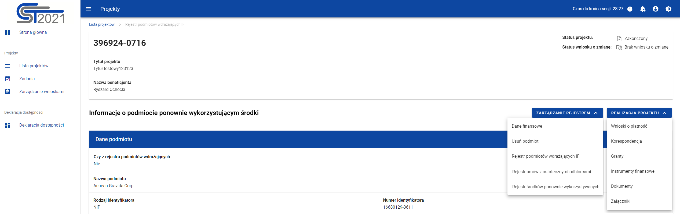
Ekran Informacje o podmiocie ponownie wykorzystującym środki – rozwinięte przyciski
Sekcja Dane finansowe prezentowana jest po kliknięciu (z poziomu ekranu Informacje o podmiocie ponownie wykorzystującym środki) na przycisk Zarządzanie rejestrem i wybraniu funkcji Dane finansowe. Dane finansowe podmiotu ponownie wykorzystującego środki obejmują informacje dotyczące środków ponownie wykorzystanych (szczegółowy opis zawartości omawianego ekranu zostanie przedstawiony w kolejnych rozdziałach niniejszej instrukcji).
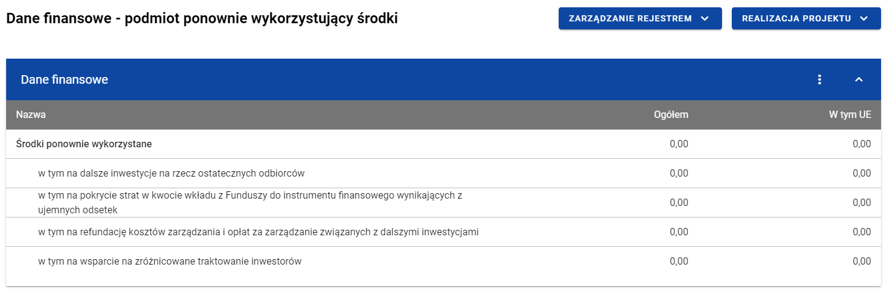
Ekran Dane finansowe – podmiot ponownie wykorzystujący środki
Z poziomu danych finansowych możliwe jest przejście do szczegółów podmiotu, usunięcie podmiotu lub przejście do pozostałych rejestrów, a także powrót do ekranu głównego Rejestru środków ponownie wykorzystywanych (przycisk Zarządzanie rejestrem). Dodatkowo pod przyciskiem Realizacja projektu znajdują się funkcje umożliwiające użytkownikowi przejście do innych obszarów wybranego projektu (przykładowo do Korespondencji czy Dokumentów).
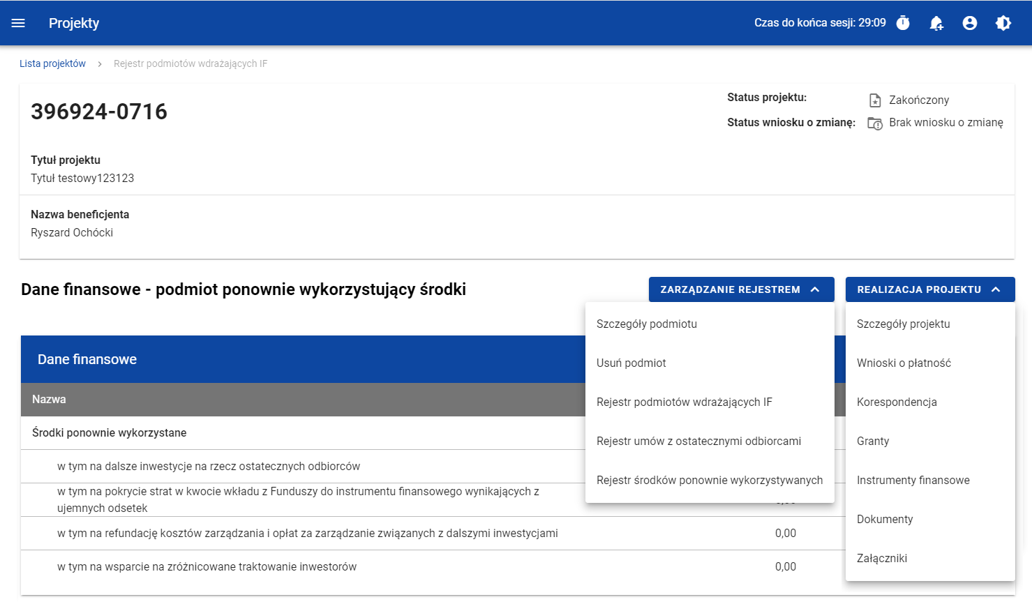
Ekran Dane finansowe – podmiot ponownie wykorzystujący środki – rozwinięte przyciski

Generowanie pliku PDF z danymi podmiotu ponownie wykorzystującego środki
System umożliwia eksport do pliku PDF wybranej pozycji z Rejestru środków ponownie wykorzystywanych. W tym celu należy na liście podmiotów ponownie wykorzystujących środki w kaflu wybranej pozycji rejestru z menu wybrać funkcję Generuj plik PDF. Wówczas system wygeneruje plik PDF, który na kolejnych stronach zawiera wszystkie dane dotyczące wybranego podmiotu ponownie wykorzystującego środki.

Panel filtrowania i sortowania
Użytkownik ma możliwość sortowania (z dodatkową możliwością określenia rosnąco czy malejąco) i filtrowania wedle określonych kryteriów pozycji rejestru.
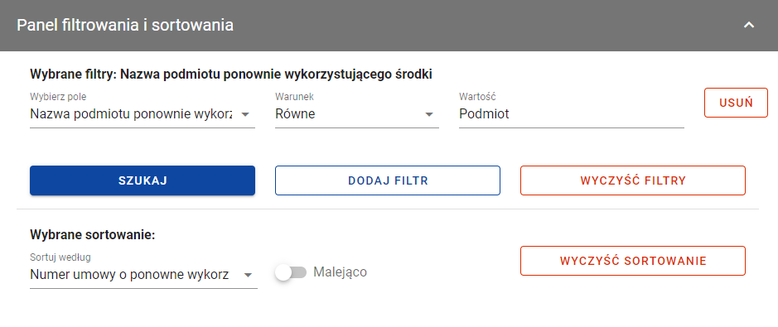
Panel filtrowania i sortowania
Przy filtrowaniu należy w pierwszej kolejności wskazać z listy wyboru po jakim polu ma nastąpić filtrowanie, następnie należy określić warunek (np. równe, zawiera, większe, mniejsze) oraz wskazać wartość, dla której ma nastąpić wyszukanie.
Uwaga: W przypadku pól tekstowych wyszukiwanie odbywa się bez rozróżniania wielkości liter.
Ponadto Użytkownik ma możliwość filtrowania pozycji na liście po kilku polach lub po kilku oddzielnych warunkach dla jednego pola. W tym celu należy w pełni uzupełnić pierwszy warunek, a następnie wybrać przycisk Dodaj filtr, który pojawi się po uzupełnieniu wszystkich pól dla poprzedniego warunku. W przypadku rezygnacji z filtrowania po dodanym polu jest możliwość jego usunięcia, poprzez wybranie przycisku Usuń znajdującego się przy danym warunku. Oprócz tego Użytkownik ma również możliwość usunięcia wszystkich dodanych pozycji w filtrze, poprzez wybranie przycisku Wyczyść filtry.
Jeżeli w panelu filtrowania zostały wskazane wszystkie pola, po których ma zostać przefiltrowana lista wiadomości, to należy wybrać przycisk Szukaj, który jest uaktywniany po uzupełnieniu wszystkich pól dla warunku pierwszego. Wskutek tego, system wyświetli na liście pozycje rejestru zgodne z podanymi warunkami ograniczającymi.
Możliwości filtrowania i sortowania w Rejestrze środków ponownie wykorzystywanych są następujące:
PARAMETRY FILTROWANIA
Nazwa pola | Warunek: równe | Warunek: zawiera | Warunek: mniejsze | Warunek: większe | Rodzaj pola
Nazwa podmiotu ponownie wykorzystującego środki | + | + | - | - | tekstowe
Numer identyfikatora | + | + | - | - | tekstowe
Numer umowy o ponowne wykorzystanie | + | + | - | - | tekstowe

PARAMETRY SORTOWANIA
Nazwa pola: | Nazwa podmiotu ponownie wykorzystującego środki, Numer umowy o ponowne wykorzystanie, Środki ponownie wykorzystane (ogółem)

Uwaga: Domyślnym sortowaniem jest sortowanie po dacie ostatniej zmiany danej pozycji, gdzie najnowsze pozycje w Rejestrze środków ponownie wykorzystywanych znajdują się na górze listy.

